Перевод книги
Аббревиатуры

Атопический дерматит
Кардиффского индекса акне-инвалидизации
Общие терминологические критерии неблагоприятных событий
Дерматологический индекс качества жизни
Индекс площади и тяжести экземы
Энтерови́русный везикуля́рный стомати́т (Синдром "рука-нога”)
Глобальная оценка исследователем тяжести акне
Минимальная доза эритемы
Числовая рейтинговая шкала
Поствоспалительная гиперпигментация
Ориентированный на пациента SCORing атопического дерматита
SCORing тяжести атопического дерматита
Шелушение, шероховатость, покраснение и трещины
Топические кортикостероиды
Трансэпидермальная потеря воды
Визуальная аналоговая шкала

СОДЕРЖАНИЕ
АТОДЕРМ .................................................................................................................6

Atoderm Intensive baume (Интенсивный бальзам Атодерм)...................................7

Оценка эффективности ATODERM INTENSIVE BAUME и контрольного средства у новорожденных с сухой кожей...............................................................8

Оценка ATODERM INTENSIVE BAUME на чувствительной, очень сухой, раздраженной и атопичной коже...............................................................................9

Оценка профилактического действия ATODERM INTENSIVE BAUME в сочетании с начальным лечением у детей с атопическим дерматитом .............. 10

Оценка эффективности и переносимости ATODERM INTENSIVE BAUME и ATODERM SOS SPRAY у больных атопическим дерматитом............................ 11

Эффективность и переносимость ATODERM INTENSIVE BAUME при атопии в сочетании с дермокортикоидной терапией и в качестве дополнения к ней ....... 12

Эффективность и переносимость ATODERM INTENSIVE BAUME при сухости кожи при атопическом дерматите........................................................................... 13

Эффективность и переносимость ATODERM INTENSIVE BAUME при сухости кожи при атопическом дерматите........................................................................... 14

Эффективность и переносимость ATODERM INTENSIVE BAUME при сухости кожи с атопическим дерматитом............................................................................. 15
Эффективность и переносимость ATODERM INTENSIVE BAUME у пациентов с атопическим дерматитом в возрасте от 2 лет и старше ..................................... 16

Оценка эффективности и переносимости ATODERM INTENSIVE BAUME при сухости кожи у пациентов с атопическим дерматитом......................................... 17

Оценка актуальности применения ATODERM INTENSIVE BAUME для людей со вспышками атопического дерматита или очень сухой и зудящей кожей....... 18

Оценка эффективности и переносимости ATODERM INTENSIVE BAUME у детей с умеренным атопическим дерматитом........................................................ 19

Atoderm Intensive gel-creme (Интенсивный гель-крем Атодерм) ........................ 20

Оценка эффективности и переносимости ATODERM INTENSIVE GEL-CREME у больных атопическим дерматитом...................................................................... 21

Atoderm SOS-spray (Атодерм SOS-спрей) ............................................................. 22

Оценка эффективности и переносимости ATODERM INTENSIVE BAUME и ATODERM SOS SPRAY у больных атопическим дерматитом........................... 23

Интерес атодермы SOS SPRAY к субъектам с местным или вторичным контактным дерматитом, вызванным положительным патч-тестом................... 24
Оценка эффективности и переносимости ATODERM SOS SPRAY у людей с атопическим дерматитом…….................................................................................. 25

Оценка эффективности и переносимости ATODERM SOS SPRAY по 4 показаниям: псориаз, хроническая крапивница, старческий зуд и атопический дерматит..................................................................................................................... 26

Atoderm Intensive eye ............................................................................................... 27

Оценка эффективности и переносимости препарата ATODERM INTENSIVE EYE . .......................................................................................................................... 28

SEBIUM .................................................................................................................... 29

Sébium Global ............................................................................................................ 30

Оценка эффективности и переносимости препарата SEBIUM GLOBAL в качестве монотерапии............................................................................................... 31

Оценка эффективности и переносимости препарата SEBIUM GLOBAL в качестве монотерапии............................................................................................... 32

Оценка эффективности и переносимости препарата SEBIUM GLOBAL в сочетании с местным средством против акне........................................................ 33

Исследование препарата SEBIUM GLOBAL в сочетании с антибиотикотерапией в сравнении с самостоятельным лечением............................................................. 34

Исследование SEBIUM GLOBAL в сочетании с препаратом против акне......... 35

Оценка эффективности и переносимости препарата SEBIUM GLOBAL в сравнении с плацебо в сочетании с местным лечением акне............................... 36

Sebium Sensitive ........................................................................................................ 37

Оценка SEBIUM SENSITIVE в сочетании с кератолитическим лечением......... 38

Оценка SEBIUM SENSITIVE в сочетании с кератолитическим лечением......... 39

Оценка SEBIUM SENSITIVE в сочетании с кератолитическим лечением......... 40
Sébium Sensitive et Hydra ......................................................................................... 41

Оценка эффективности и переносимости SEBIUM SENSITIVE или SEBIUM HYDRA в сочетании с препаратом для лечения акне........................................... 42

Sebium Serum ............................................................................................................ 43

Оценка эффективности и переносимости сыворотки SEBIUM SERUM у взрослых людей с кожей, склонной к акне............................................................. 44

CICABIO .................................................................................................................. 45

Cicabio Creme............................................................................................................. 46

Оценка восстанавливающих свойств CICABIO CRÈME при незаживающих поражениях кожи..................................................................................................... 47

Оценка эффективности и переносимости CICABIO CRÈME после лазерного лечения ..................................................................................................................... 48

Cicabio Pommade ...................................................................................................... 49

Эффект CICABIO POMMADE при последующем уходе за татуировками........ 50

Эффект приемлемости и эффективности CICABIO POMMADE после эпизиотомии или спонтанного разрыва промежности.......................................... 51

Оценка эффективности и переносимости CICABIO POMMADE на загорелой коже ........................................................................................................................... 52

Клиническая оценка репаративного эффекта и переносимости CICABIO POMMADE после дерматологических операций................................................. 53
Оценка CICABIO POMMADE на неопухолевых поверхностных повреждениях кожи............................................................................................................................ 54

Cicabio Lotion spray................................................................................................... 55

Переносимость CICABIO LOTION SPRAY у пациентов с ветряной оспой....... 56

Оценка эффективности и переносимости CIABIO LOTION SPRAY для ухода за пуповиной у новорожденных детей........................................................................ 57

Cicabio Lotion ............................................................................................................ 58

Оценка субъективной эффективности CICABIO LOTION и CICABIO SPF50+ ("VARIPACK") при ветряной оспе…...................................................................... 58

Cicabio SPF50+ .......................................................................................................... 60

Оценка защитного и восстанавливающего эффекта новой формулы CICABIO SPF50+ на модели поствоспалительной гиперпигментации ................................ 61

Оценка эффективности и переносимости CICABIO SPF50+ у лиц, прошедших дермабразию кожи лица........................................................................................... 62

Оценка субъективной эффективности CICABIO LOTION и CICABIO SPF50+ ("VARIPACK") при ветряной оспе......................................................................... 63
Восстановление кожи и профилактика поствоспалительной гиперпигментации от CICABIO SPF50+.................................................................................................. 64

Оцените интерес использования CICABIO SPF50+ на поверхностных, неопухолевых участках кожи, подверженных риску образования рубцов и/или пигментных пятен после воздействия УФ-лучей................................................... 65

Cicabio SPF50+ stick ................................................................................................. 66

Оценка реструктурирующего и восстанавливающего действия CICABIO SPF50+ STICK после бритья.................................................................................................. 67

DEMARCHE MEDI-SECURE ............................................................................... 68

Medi-secure Atoderm Xereane . ................................................................................ 69

Оценка эффективности и переносимости препарата ATODERM XEREANE при ксерозе, вызванном почечным диализом................................................................ 70

Оценка эффективности и переносимости препарата ATODERM CEREANE при диабетическом ксерозе ............................................................................................ 71

Оценка эффективности и переносимости препарата ATODERM XEREANE при ксерозе, вызванном химиотерапией........................................................................ 72
Оценка эффективности и переносимости препарата ATODERM XEREANE при ксерозе, вызванном химиотерапией........................................................................ 72

Medi-secure Atoderm Palmakera ............................................................................... 73

Оценка эффективности и переносимости препарата ATODERM PALMAKERA при синдроме “рука-нога” ...................................................................................... 74

Оценка эффективности и переносимости препарата ATODERM PALMAKERA на диабетической стопе. .......................................................................................... 75

Medi-secure Cicabio Restor ....................................................................................... 76

Оценка эффективности и переносимости препарата CICABIO RESTOR при синдромах "рука-нога" 2 степени, вызванных химиотерапией............................ 77

Medi-secure Sensibio Erycontrol ............................................................................... 78

Оценка эффективности и переносимости препарата CREALINE/SENSIBIO ERYCONTROL против акнеиформных поражений кожи, вызванных противоопухолевым лечением................................................................................. 79

ATOD
E
RM

Atoderm Intensive baume

Оценка эффективности ATODERM INTENSIVE BAUME и контрольного средства у новорожденных с сухой кожей

Франция 2020 (BI669 V3) - 30 субъектов
Руководитель клинического проекта: Fauger A.
Целью данного многоцентрового сравнительного исследования было оценить эффективность интенсивного крема Atoderm по сравнению с контрольным продуктом (детское массажное масло Rivadouce) у новорожденных с сухой кожей. Оценка проводилась с помощью анкет, заполненных родителями (с помощью акушерки на D0). Анализ был проведен на 30 испытуемых, 14 в группе детского массажного масла Rivadouce и 16 в группе интенсивного бальзама Atoderm.

Оценка эффективности
Начиная с D14, выраженность чешуек значительно уменьшилась независимо от группы исследования. Кроме того, в группе Atoderm Intensive baume выраженность чешуек значительно уменьшилась с D14 до D21.
Начиная с D7 в группе Atoderm Intensive baume и D14 в группе Массажного масла, сухость кожи значительно уменьшилась по сравнению с D0. Кроме того, в группе Atoderm Intensive baume сухость кожи значительно уменьшилась с D14 по D21.

На D21 влияние продукта на увлажнение, эластичность, мягкость и гладкость кожи новорожденных все еще ощущалось.

Косметические свойства
Косметические свойства Atoderm Intensive baume были оценены выше, чем у массажного масла, в значительной степени по критериям "не оставляет кожу жирной", "быстро впитывается" и "приятная текстура". 100% родителей в группе Atoderm Intensive baume считают этот продукт "удовлетворительным" или "очень удовлетворительным" и хотят продолжать его использовать, в отличие от группы Массажного масла, где только 57% родителей считают этот продукт "удовлетворительным" или "очень удовлетворительным"

Изменения в шкалах (*: p-значение < 0,05, **: p-значение < 0,01 по сравнению с D0 - тест Манна-Вилкоксона)
Изменение сухости кожи (*: p-значение < 0,05; **: p-значение < 0,01 по сравнению с D0 - тест Манна-Вилкоксона)
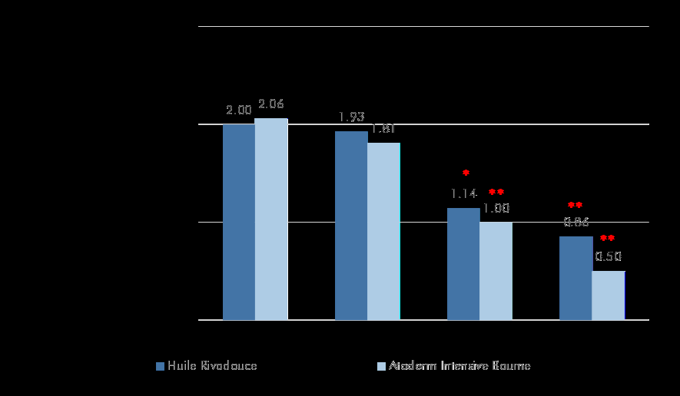
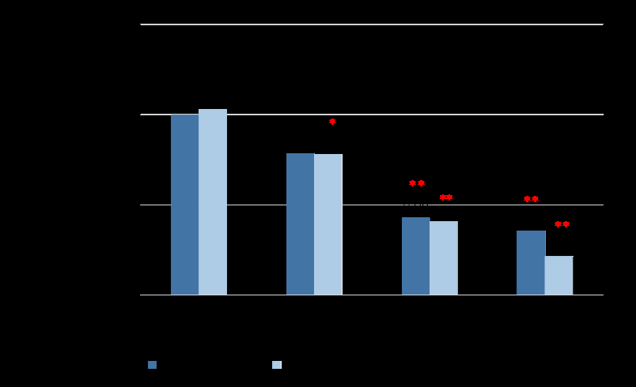

Общая удовлетворенность (**: p-значение < 0,01 - тест Манна - Уитни тест Манна - Уитни)

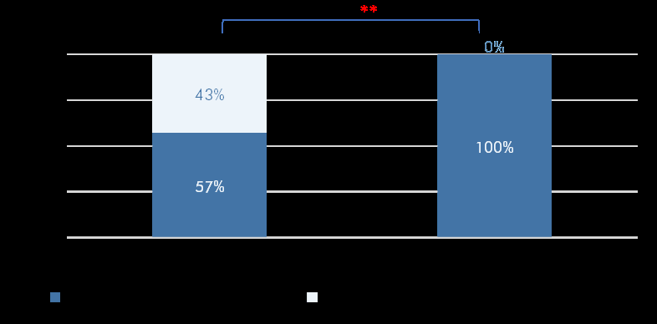

Оценка ATODERM INTENSIVE BAUME на чувствительной, очень сухой, раздраженной и атопичной коже

Франция 2019 (BI669 V2) - 158 предметов
Руководитель клинического проекта: Desby Gayraud F.

Оценка Atoderm Intensive baume на чувствительной, очень сухой, раздраженной и атопичной коже проводилась врачами общей практики во Франции с участием 176 субъектов в среднем 52,7 лет (от 18 до 95 лет). Было проанализировано 158 анкет.

Клиническая оценка
Интенсивность покраснения/раздражения, сухости, сочащихся/волдырей и царапин значительно (***: p<0,001, тест Вилкоксона) снизилась после 21 дня применения продукта (-64,8%, -68%, -80% и -75% соответственно).
Наблюдалось значительное улучшение (***: p<0.0001, тест на симметрию) покраснения/раздражения, сухости и царапин (у 75,8%, 93,6% и 77,7% испытуемых соответственно).


7
,
1
,
2
5
5
,
0
1
,
6
6
0
,
,
8
0
,
1
0
0
,
4
0
1
2
Средние баллы (0
-
3)
-
64
,8%

-
%
68

-
80
%

-
75
%

Покраснение/раздражение Сухость Сочащиеся или царапающие поражения Волдыри

Субъективная эффективность
Интенсивность зуда и стянутости значительно снизилась (***: p<0,001, тест Вилкоксона) после 21 дня применения препарата (-72,7% и -79% соответственно).
Наблюдалось значительное улучшение (***: p<0,0001, тест на симметрию) в отношении зуда и стянутости (у 90,3% и 81,7% испытуемых соответственно).

Качество жизни
Качество жизни испытуемых значительно улучшилось (***: p<0,001, тест Вилкоксона) по 3 изучаемым критериям (ежедневный дискомфорт, бессонница и дискомфорт при ношении одежды).

Общая эффективность
В целом, общая эффективность продукта (успокаивающий эффект, увлажняющий и восстанавливающий эффект) и его косметические качества (текстура и проникающая способность) были оценены в среднем на 4/5 баллов.
80,9% испытуемых заменили бы свой обычный уход на Atoderm Intensive baume.

Соблюдение и переносимость
Большинство испытуемых (51%) применяли Atoderm Intensive baume один раз в день. Atoderm Intensive baume хорошо переносился 95,5% испытуемых.

Оценка профилактического действия ATODERM INTENSIVE BAUME в сочетании с начальным лечением у детей с атопическим дерматитом

Перу 2019 (BI669 V3) - 22 предмета
Руководитель клинического проекта: Полена Х.

Эффективность, косметические свойства и переносимость Atoderm Intensive baume в сочетании с начальным лечением были оценены на 22 испытуемых (средний возраст 5 лет, от 6 месяцев до 15 лет), у которых во время визита в клинику наблюдалось обострение атопического дерматита. Исследуемые проживали в городе, в некурящей среде, и у 32% из них было домашнее животное. Клиническая оценка
В течение 28 дней Atoderm Intensive baume в сочетании с начальным местным лечением значительно уменьшил (*:
p<0,05, **: p<0,01, ***: p<0,001, тест Манна-Уилкоксона):
- поверхность тела, пораженную атопическими поражениями, на 31%,
- интенсивность сухости кожи (вне вспышек) на 43%, эритемы на 50%, отека на 34% и шелушения на 39%,
- симптомы, связанные с кожным заболеванием, такие как зуд, раздражительность и потеря сна.
Количество атопических вспышек значительно уменьшилось на 32 % в D28, а в конце исследования (D84) уменьшение достигло 59 %. Учитывая предполагаемое количество атопических эпизодов в течение 3 месяцев до начала исследования, количество обострений во время исследования снизилось на 54%.

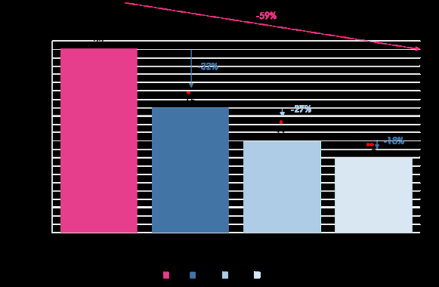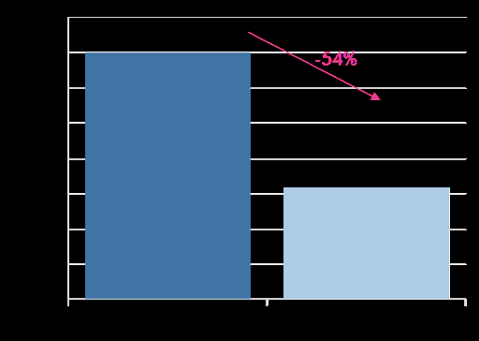
Количество обострений атопии на каждом визите (*: p<0,05, **: p<0,01 по сравнению с D0 - тест Манна-Уилкоксона)

Динамика количества эпизодов атопии до и после исследования

Качество жизни
Качество жизни субъектов атопии и лиц, ухаживающих за ними, значительно улучшилось после 28 дней и 56 дней применения Atoderm Intensive baume, соответственно.

Субъективная эффективность
Более 95% испытуемых отметили эффективность продукта в отношении зуда, внешнего стресса, раздражения, шероховатости, сухих чешуек, реактивности кожи, эластичности и увлажненности кожи.

Косметические качества и оценка последующего использования
Все испытуемые были удовлетворены косметическими качествами Atoderm Intensive baume и готовы продолжать его использовать.

Соблюдение и переносимость
100% испытуемых соблюдали правила применения продукта в течение всего периода исследования. Atoderm Intensive baume очень хорошо переносился всеми испытуемыми.

Оценка эффективности и переносимости ATODERM INTENSIVE BAUME и ATODERM SOS SPRAY у больных атопическим дерматитом

Эквадор 2019 (BI669 V2) - 20 предметов

Руководитель клинического проекта: Bergera-Virassamynaïk S.

Эффективность и переносимость Atoderm Intensive baume и спрея Atoderm SOS были оценены на 20 испытуемых (средний возраст 2,9 года, от 5 месяцев до 9 лет) с острой вспышкой атопического дерматита в клиническом исследовании в Эквадоре под контролем педиатра. Субъекты применяли топические кортикостероиды (ТК) в среднем в течение 9,65 дней.

Клиническая оценка
Наблюдалось статистически значимое снижение интенсивности всех клинических критериев. Проценты снижения после 56 дней применения препаратов следующие:
- Сухость кожи: - 92% - Чешуйки: - 97%
- Шероховатость: - 96% - Ощущение сухости кожи: -81%
- Ощущение стянутости: - 97% - СКОРБУТ: - 91%
- Зуд Визуальная аналоговая шкала (VAS): - 94% - Числовая рейтинговая шкала пруритуса (NRS): -94%
- Бессонница: - 98%










2
,
1
7
,
1
7
,
0
0
5
,
4
,
0
,
1
0
0
,
0
5
,
0
1
0
,
1
,
5
0
2
,
5
2
,
Ощущение сухости кожи
Чувство стянутости
Средний балл
D0
D28
D56

9
1
,
2
,
0
3
2
,
8
0
,
3
,
0
7
,
0
2
0
,
1
,
0
1
0
,
0
,
0
5
0
,
0
1
,
,
1
5
,
2
0
,
5
2
Сухость
Масштаб
Шероховатость
Средний балл (0
-
3)
D0
D28
D56

Динамика средних баллов по сухости, шкале и шероховатости между Динамика средних баллов по ощущению
сухости кожи и ощущению стянутости
D0, D28 и D56 (***: p=0,000 по сравнению с D0, *: p<0,05 баллов между D0, D28 и D56 (***: p=0,000 по сравнению с D0, по сравнению с D28 - тест Вилкоксона) *: p<0,05 по сравнению с D28 - тест Вилкоксона)

Субъективная эффективность
По меньшей мере 95% испытуемых были удовлетворены эффективностью интенсивного бальзама Atoderm и спрея Atoderm SOS после 56 дней применения. Косметические свойства
100% испытуемых были удовлетворены всеми косметическими свойствами Atoderm Intensive baume и Atoderm SOS spray.
Переносимость
Atoderm Intensive baume и спрей Atoderm SOS очень хорошо переносились 100% и 95% испытуемых соответственно.

Эффективность и переносимость ATODERM INTENSIVE BAUME Iпри атопии в сочетании с дермокортикоидной терапией и в качестве дополнения к ней

Испания 2017 (BI669 V1) - 9 субъектов

Руководитель клинического проекта: Desby Gayraud F.

Преимущества Atoderm Intensive baume были оценены в ходе исследования, которое длилось 120 дней, в сочетании с топическим кортикостероидным лечением и в качестве последующего лечения в течение 7-14 дней у 25 человек в возрасте от 2 до 12 лет с легкой и тяжелой формой атопического дерматита. В анализ были включены только девять испытуемых. Приведенные ниже выводы следует интерпретировать с осторожностью из-за небольшого количества испытуемых.
Клиническая эффективность
Применение Atoderm Intensive baume в сочетании с топическими кортикостероидами и в качестве последующей терапии показало снижение выраженности клинических признаков атопического дерматита (SCORAD: Severity SCORing of Atopic Dermatitis), наблюдаемое с 30 дня применения и сохраняющееся после 120 дней использования. Более того, с 30 дня применения зуд уменьшился на 35% по сравнению с D0, а после 60 дней применения бессонница уменьшилась на 79% по сравнению с D0.
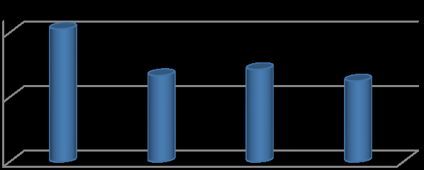

-
40
%

-
30
%

-
47
%

0
2
4
D0
D30
D60
D120
Оценка зуда по шкале
от 0 до 10
(N=9) (N=9) (N=6) (N=2)

SCORAD на D0, D30, D60 и D120

Противорецидивный эффект
С 60 по 120 день применения препарата количество испытуемых, у которых наблюдалось два и более рецидивов, по сравнению с началом исследования также уменьшилось. Это можно соотнести с уменьшением выраженности клинических признаков.

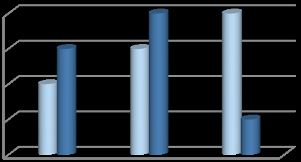

0
1
2
3
4
D0-D30
(N=8)
D30-D60
(N=7)
D60-D120
(N=6)

Среднее количество испытуемых
Один рецидив
Два рецидива или более
-
67
%

Среднее число субъектов, у которых наблюдался один рецидив или два или более рецидивов на D0-D30, D30-D60 и D60-D120

Субъективная эффективность и косметические свойства
Большинство испытуемых были очень довольны его эффективностью, в частности, уменьшением шероховатости и ощущения стянутости. Atoderm Intensive baume продемонстрировал отличные косметические свойства.
Переносимость
Atoderm Intensive baume хорошо переносился 96% испытуемых (N=25).

Россия 2016 (BI669 V2) - 45 предметов

Руководители клинического проекта: Бержера-Вирассаминайк С., Дине Д.

В ходе исследования, длившегося 56 дней, была оценена эффективность Atoderm Intensive baume в сочетании с топическим лечением кортикостероидами (в течение первых трех-десяти дней исследования) у 45 человек в возрасте старше трех месяцев с легкой, умеренной или тяжелой формой атопического дерматита.

Клиническая эффективность
Комбинация топических кортикостероидов с Atoderm Intensive baume показала значительное снижение SCORAD, улучшение состояния кожи (сухость, шероховатость, чешуйки), наблюдаемое после 56-дневного применения.
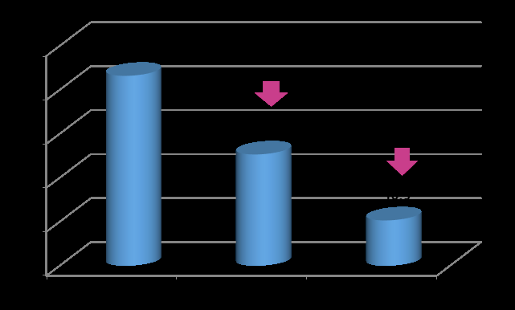
*

*

-
41
%

-
76
%

SCORAD на D0, D28 и D56 (*: p<0,05 по сравнению с D0 - модель ANOVA, тест Тьюки)

Эффективность против сухости кожи
Ежедневное или двухразовое нанесение Atoderm Intensive baume на все тело в течение 56 дней привело к снижению интенсивности сухости кожи.
Наблюдалось статистически значимое снижение (*: p<0,05 по сравнению с D0, модель ANOVA, тест Тьюки или тест Фридмана в соответствии с данными) интенсивности всех клинических критериев. Процент снижения через 56 дней выглядит следующим образом:

- - Чешуйки: - 86%
- - Шероховатость: - 70%
- - Ощущение сухости кожи: - 52%
- - Ощущение стянутости: - 71%

Через 56 дней применение Atoderm Intensive baume привело к значительному снижению (*: p<0,05 по сравнению с D0, модель ANOVA, тест Тьюки) зуда (-81%).

Качество жизни
На D56 большинство испытуемых и их родителей были удовлетворены качеством своей жизни. Для более чем 85,7% родителей экзема их ребенка больше не оказывала на них влияния.

Субъективная эффективность и переносимость
Atoderm Intensive baume хорошо переносился 100% испытуемых (n=60).
Большинство испытуемых были очень довольны его эффективностью, в частности, в отношении улучшения увлажнения кожи и уменьшения шероховатости.

Косметические свойства
Atoderm Intensive baume продемонстрировал отличные косметические свойства.

Эффективность и переносимость ATODERM INTENSIVE BAUME при сухости кожи при атопическом дерматите

Германия 2016 (BI669 V2) - 48 субъектов

Руководитель клинического проекта: Бергера-Вирассаминайк С.

В ходе исследования, которое длилось 56 дней, была оценена эффективность Atoderm Intensive в сочетании с топическим лечением кортикостероидами (в течение первых трех-десяти дней исследования) у 48 субъектов в возрасте старше трех месяцев с легкой, умеренной или тяжелой формой атопического дерматита.
Клиническая эффективность:
Комбинация топических кортикостероидов с Atoderm Intensive baume показала значительное снижение SCORAD, улучшение состояния кожи (сухость, шероховатость, чешуйки), наблюдаемое после 56-дневного применения.

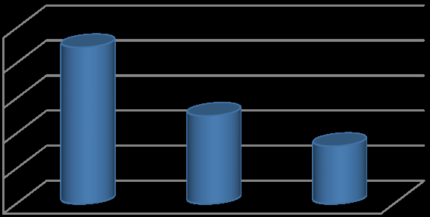
44.5
25.0
16.4
-
44
%
-
63
%
*

*

50
40
30

20
10
0
D0 D28 D56

SCORAD на D0, D28 и D56 (модель, тест Тьюки*: p<0.05 в сравнении ) с D0 – ANOVA

Эффективность против сухости кожи:

Ежедневное или двухразовое нанесение Atoderm Intensive baume на все тело в течение 56 дней привело к снижению интенсивности сухости кожи.

Наблюдалось статистически значимое снижение (*: p<0,05, модель ANOVA, тест Тьюки в соответствии с данными) интенсивности всех клинических критериев. Проценты снижения через 56 дней следующие:
- Чешуйки: - 73%
- Шероховатость: - 55%
- Ощущение сухости кожи: - 57%
- Ощущение стянутости: - 76%

Через 56 дней применение Atoderm Intensive baume привело к значительному снижению (*: p<0,05, модель ANOVA, тест Тьюки) зуда (-64%).

Субъективная эффективность и переносимость:

Большинство испытуемых были очень довольны эффективностью препарата, в частности, в отношении улучшения увлажнения кожи и уменьшения шероховатости.
Atoderm Intensive baume хорошо переносился 94% испытуемых (6 случаев непереносимости продукта среди 107 испытуемых).

Косметические свойства:
Atoderm Intensive baume продемонстрировал отличные косметические свойства.

Аргентина 2016 (BI669) - 32 субъекта

Руководитель клинического проекта: Бергера-Вирассаминайк С.

Эффективность и переносимость Atoderm Intensive baume оценивались в ходе исследования, которое длилось 56 дней, в сочетании с дермокортикоидной терапией (в течение первых трех-десяти дней исследования) у 39 субъектов в возрасте старше трех месяцев с легким, умеренным или тяжелым атопическим дерматитом. Было проанализировано 32 испытуемых.

Клиническая эффективность
Комбинация дермокортикоидов с Atoderm Intensive baume показала значительное снижение SCORAD, т.е. улучшение состояния кожи (сухость, шероховатость, чешуйки), наблюдаемое после 56 дней применения Atoderm Intensive baume.
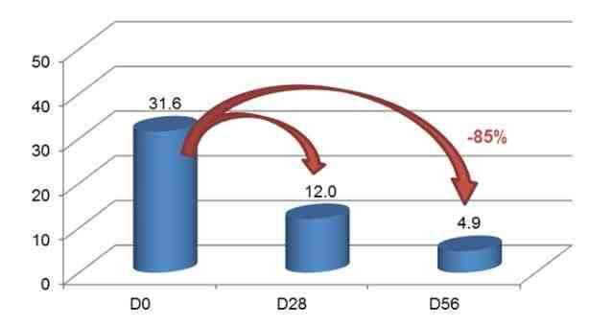
-
62
%

*

*

SCORAD на D0, D28 и D56 (*: p<0,05 по сравнению с D0 - ANOVA модель, тест Даннетта)

Эффективность против сухости кожи
Ежедневное или двухразовое нанесение Atoderm Intensive baume на все тело в течение 56 дней привело к снижению интенсивности сухости кожи.
Наблюдалось статистически значимое снижение (*: p<0,05 по сравнению с D0, модель ANOVA, тест Даннетта) интенсивности всех клинических критериев. Процент снижения через 56 дней выглядит следующим образом:

- Чешуйки: - 71%
- Ощущение сухости кожи: - 68%
- Шероховатость: - 89%
- Ощущение стянутости: - 100%
Через 28 дней применение Atoderm Intensive baume привело к значительному снижению (*: p<0,05 по сравнению с D0, модель ANOVA, тест Даннетта) зуда (-83%).

Качество жизни
На D56 большинство испытуемых и их родителей были очень довольны качеством своей жизни. Для более чем 95% родителей экзема их ребенка больше не оказывала на них влияния.

Субъективная эффективность и переносимость
Большинство испытуемых были удовлетворены эффективностью препарата, в частности, улучшением увлажнения кожи и уменьшением зуда.
Atoderm Intensive хорошо переносился 97,4% испытуемых.

Косметические свойства
Atoderm Intensive продемонстрировал отличные косметические свойства.

Эффективность и переносимость ATODERM INTENSIVE BAUME у пациентов с атопическим дерматитом в возрасте от 2 лет и старше

Корея 2015 (BI669 V2) - 75 субъектов

Руководитель клинического проекта: Бергера-Вирассаминайк С.

Эффективность и переносимость после применения Atoderm Intensive baume два раза в день в течение 28 дней оценивались на 75 испытуемых в возрасте от 2 до 32 лет с сухой кожей вне обострения атопического дерматита.

Клиническая эффективность после 28 дней применения:
Динамика баллов EASI на D1, D14 и D28 (*: p<0,05 по сравнению с D1 и **: p<0,05 по сравнению с D14 - тест Вилкоксона и тест Бонферрони) Уровни шероховатости и чешуек на D1, D14 и D28 (*: p<0,05 по сравнению с D1 и **: p<0,05 по сравнению с D14 - тест Вилкоксона и тест Бонферрони).
Наблюдалось значительное снижение баллов индекса площади и тяжести экземы (EASI), что указывает на улучшение состояния кожи (тяжесть и степень поражения экземой) и значительное снижение сухости кожи (чешуйки: - 23,8%, шероховатость: - 24%).
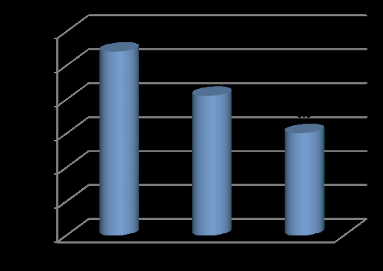


*

*

**

Динамика показателей EASI на Д1, Д14 и Д28 (*: p<0,05 по сравнению с Д1 и **: p<0,05 по сравнению с Д14 - тест Вилкоксона и тест Бонферрони)

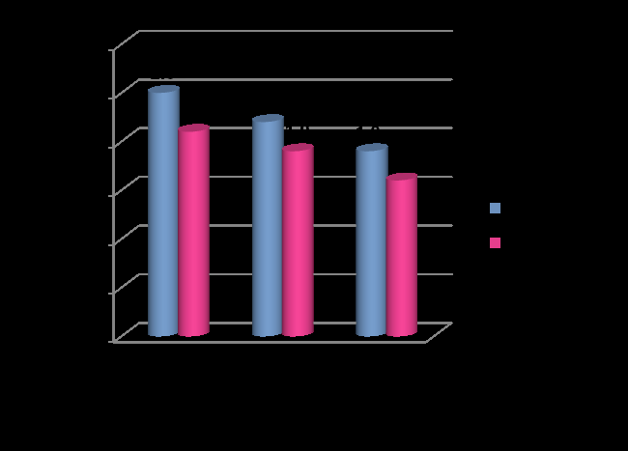
Субъективная эффективность после 28 дней применения
*

*

**

*

**

Уровни шероховатости и чешуек на Д1, Д14 и Д28 (*: p<0,05 по сравнению с Д1 и **: p<0,05 по сравнению с Д14 - тест Вилкоксона и тест Бонферрони)

Наблюдалось значительное снижение признаков сухости кожи и субъективных параметров (Ощущение сухости кожи: -26,9%; ощущение стянутости: -31,8%; зуд: -34,6%; нарушения сна: -43.7%).

Переносимость после 28 дней применения
Продукт хорошо переносился во время исследования. В заключение следует отметить, что Atoderm Intensive baume продемонстрировал свою эффективность и переносимость при многократном применении на корейском населении с атопическим дерматитом.

Уровни субъективных параметров на Д1, Д14 и Д28
(*: p<0,05 по сравнению с D1 и **: p<0,05 по сравнению с D14 - тест Вилкоксона и тест Бонферрони)
Изменения VAS для субъективных параметров на Д1, Д14 и Д28 (*: p<0,05 по сравнению с Д1 и **: p<0,05 по сравнению с Д14 - тест Вилкоксона и тест Бонферрони)
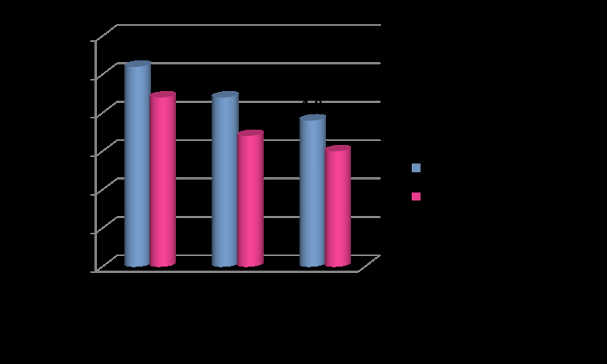
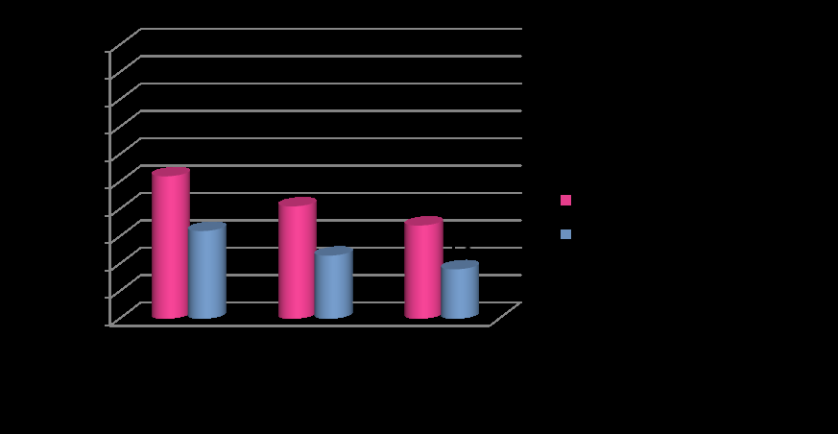

*

**

*

**

*

*

*

**

*

**

*

*

Болгария 2015 (BI669) - 125 субъектов

Руководитель клинического проекта: Бергера-Вирассаминайк С.
Эффективность и переносимость Atoderm Intensive baume оценивались в сочетании с лечением топическими кортикостероидами (от 3 до 10 дней лечения) на 150 испытуемых в возрасте от 1 до 85 лет с легким, умеренным и тяжелым атопическим дерматитом. Было проанализировано 125 испытуемых. Клиническая эффективность
Комбинация Atoderm Intensive baume и топических кортикостероидов показала:
- значительное снижение балла по шкале SCORAD и, соответственно, улучшение состояния кожи (сухость, шероховатость, чешуйки), наблюдаемое дерматологом через 56 дней применения Atoderm Intensive baume ;
- значительное снижение балла PO-SCORAD и улучшение состояния кожи (ощущение сухости кожи и чувство стянутости), наблюдаемое субъектом (или уполномоченным лицом) через 56 дней применения Atoderm Intensive baume

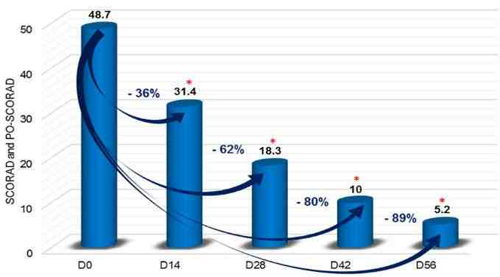
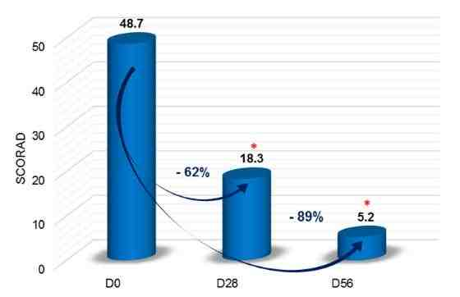

Объединенные результаты Scorad (D0, D28 и D56) и PO-Скорад
(D14 и D42) (*: p<0,05 по сравнению с D0 - модель ANOVA, тест Даннетта)

Scorad на D0, D28 и D56 (*: p<0.05 по сравнению с D0 - режим ANOVA)

Эффективность в отношении сухости кожи
Статистически значимое снижение (*: p<0,05, модель ANOVA, тест Даннетта) интенсивности всех клинических критериев в течение всего периода исследования. Процент снижения через 56 дней выглядит следующим образом:

- Весы: на 92% меньше
- Ощущение сухости кожи: 84% меньше
- Шероховатость: на 85% меньше
- Ощущение стянутости: на 93% меньше

Применение бальзама Atoderm Intensive через 28 дней показало значительное снижение (*: p<0,05, модель ANOVA, тест Даннетта) баллов по зуду (-65%) и бессоннице (-76%).

Качество жизни
На 56-й день большинство испытуемых и их родителей были очень довольны качеством своей жизни. Более 80% родителей больше не страдали от экземы своего ребенка.

Субъективная эффективность и косметические качества
Большинство испытуемых были удовлетворены эффективностью препарата, в частности, улучшением ощущения увлажнения и уменьшением зуда. Atoderm Intensive baume показал очень хорошие косметические качества.

Переносимость
Atoderm Intensive baume хорошо переносился 99,3% испытуемых.

Оценка актуальности применения ATODERM INTENSIVE BAUME для людей со вспышками атопического дерматита или очень сухой и зудящей кожей

Франция 2015 (BI669) - 1759 субъектов

Руководитель клинического проекта: Десби Гайрод Ф.

Эффективность и переносимость интенсивного крема Atoderm Intensive baume оценивались в ходе данного исследования с участием 1759 человек в возрасте от 3 месяцев до 99 лет с атопическим дерматитом (610 человек) или очень сухой, зудящей кожей (1149 человек).

Клиническая эффективность
В рамках использованного протокола Atoderm Intensive baume :
- эффективно и значительно уменьшал (***: p<0,001, тест Стьюдента/Вилкоксона) клинические признаки атопического дерматита с D7, при сочетании с дермокортикоидным лечением.

- эффективно и значительно уменьшил (***: p<0,001, тест Стьюдента/Вилкоксона) клинические признаки сухости (чешуйки, шероховатости, ощущение стянутости, трещины, царапины) и зуда кожи от D7.




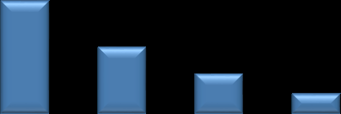

1
,
2
,
0
8
0
,
4
0
,
2
0
1
2
3
D21
1
7
,
1
,
6
0
3
,
0
0
1
2
3

-
8
3
.4
%

***

***

***

***

***

-
8
2
.
4
%

***
D0 D7 D14 D0 D7 D14 D21

Интенсивность чешуи
Интенсивность зуда

- эффективно уменьшал субъективные симптомы атопического дерматита от D7 в сочетании с дермокортикоидной терапией.
- - эффективно уменьшал субъективные симптомы сухой, зудящей кожи от D7
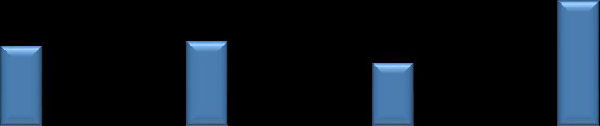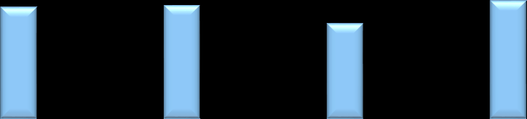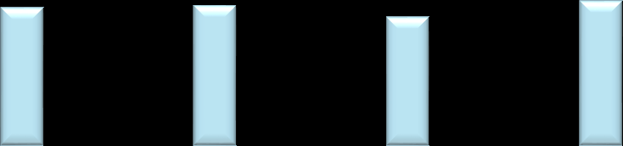
,8%
90
,4%
91
88
,5%
96
,9%
97
,1%
97
,4%
,6%
94
98
,1%
,9%
97
98
,2%
96
,7%
98
,8%
80
,0%
90
,0%
%
100,0
D7
D14
D21

***

***

***

***

***

***

***

***

Атодерм Интенсив уменьшает Атодерм Интенсив Атодерм Интенсив Атодерм Интенсив
ощущение стянутости быстро смягчает кожу уменьшает ощущение зуда не вызывает жжения кожи

% испытуемых, ответивших "согласен" или "в некоторой степени согласен" на каждый вопрос анкеты

субъективная оценка эффективности на D7, D14 и D21 (***: p<0,001 тест Стьюдента/Вилкоксона)

- улучшил состояние кожи у 97,1% испытуемых.
- устранил симптомы атопического дерматита (в сочетании с дермокортикоидами) или сухость и зуд кожи у 70,5% испытуемых.

Косметические свойства и переносимость

В рамках использованного протокола Atoderm Intensive baume:

- был очень высоко оценен испытуемыми за его косметические свойства, в частности, за приятную текстуру (98,3%) и легкость нанесения (98,5%). был признан эффективным 93% испытуемых, и 96% из них хотели бы использовать его снова
- очень хорошо переносится. Только 4,5% испытуемых сообщили о нежелательных эффектах.

Оценка эффективности и переносимости ATODERM INTENSIVE BAUME у детей с умеренным атопическим дерматитом

Польша 2013 (BI669) - 123 субъекта

Руководитель клинического проекта: Десби Гайрод Ф.

Эффективность и переносимость интенсивного крема Atoderm Intensive baume были оценены в ходе клинического исследования, проведенного на 130 испытуемых в возрасте от 6 месяцев до 15 лет с умеренным атопическим дерматитом. Было проанализировано 123 испытуемых.

В соответствии с условиями протокола, Atoderm Intensive baume:

- Показал значительное снижение на 51 % балла по шкале SCORAD и улучшение состояния кожи, отмеченное дерматологом после 6 месяцев применения Atoderm Intensive baume;
- Показали значительное снижение балла PO-SCORAD и улучшение состояния кожи, наблюдаемое родителями ребенка или постоянным воспитателем после 6 месяцев применения Atoderm Intensive baume;

SCORAD на D0, D56, D112 и D168 в группах Атодерм Интенсив и Плацебо (*: p<0,05 по данным смешанной модели ANOVA).
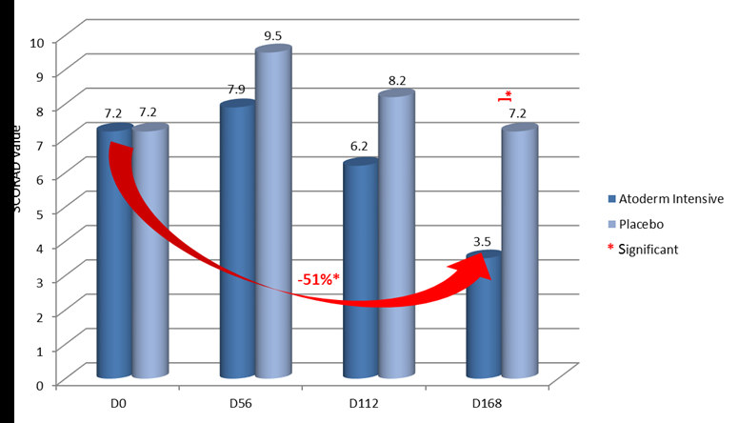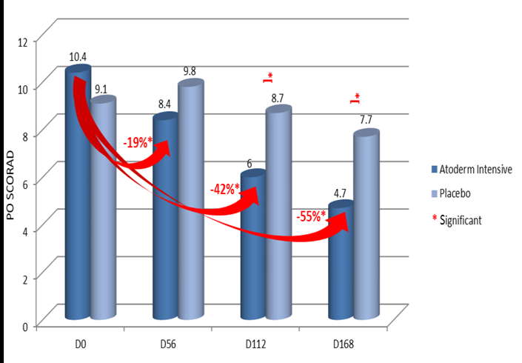

PO-SCORAD на D0, D56, D112 и D168 в группах Атодерм Интенсив и Плацебо (*: p<0,05 по данным смешанной модели ANOVA).

- Показано, что применение дважды в день в течение 6 мес:
- уменьшает количество рецидивов (76% испытуемых не имели рецидивов)
- снижает интенсивность ПДР
- Увеличивает время до первого рецидива

- Улучшилось увлажнение кожи детей (у 72% испытуемых больше не было сухости, по сравнению с 56% при применении плацебо);
- Уменьшилось количество дней, проведенных под различными видами медикаментозного лечения, особенно под антигистаминными препаратами;
- Продемонстрировал эффективное противозудное действие;
- Значительно улучшил качество жизни детей до 4 лет, по сравнению с плацебо (значительная разница между обеими группами: p=0,0337) и по сравнению с J0 (значительная разница: p<0,01);
- значительно улучшилось качество жизни всей семьи, по сравнению с плацебо (значительная разница между обеими группами: p=0,0154) и по сравнению с J0 (значительная разница: p<0,01);

Субъективная эффективность и переносимость
- Удовлетворил большинство испытуемых своей эффективностью, особенно уменьшением зуда; показал очень хорошую переносимость и косметические качества.

Atoderm Intensive
gel-creme

Оценка эффективности и переносимости ATODERM INTENSIVE GELCREME у пациентов с атопическим дерматитом

Остров Маврикий 2019 (BI479 V1) - 31 субъект

Руководитель клинического проекта: Бергера-Вирассаминайк С.

Эффективность и переносимость геля-крема Atoderm Intensive оценивались в сочетании с топическими кортикостероидами на 31 пациенте на острове Маврикий. Большинство испытуемых были женщины (61%) с фототипом IV (71%). Средний возраст составил 21 год (от 1 до 55 лет). Топический кортикостероид применялся в среднем 22 дня (от 10 до 32).
20
,
5
***
12
,
3
0
5
10
15
20
25
SCORAD
Mean score (0
-
103)
D0
D28
Клиническая эффективность
После 28 дней применения сочетание гель-крема Atoderm Intensive и топических кортикостероидов продемонстрировало положительное влияние на состояние АД сухость тела (21%), сухость лица (-34%), SCORAD (-40%), зуд (-50%).

Среднее значение SCORAD на Д0 и Д28 (***: p<0,001 по сравнению с Д0 - парный t-тест)

Трансэпидермальная потеря воды (TEWL)
После 28 дней применения сочетание гель-крема Atoderm Intensive и топических кортикостероидов показало значительное снижение TEWL, что рассматривается как улучшение кожного барьера.

Качество жизни
Качество жизни у детей значительно улучшилось: 93% испытуемых на D28 оценили качество жизни в баллах от 0 до 5 (отсутствие/малое влияние на их жизнь): 100% испытуемых поставили оценку от 0 до 5 (отсутствие/малое влияние на их жизнь) на D28.

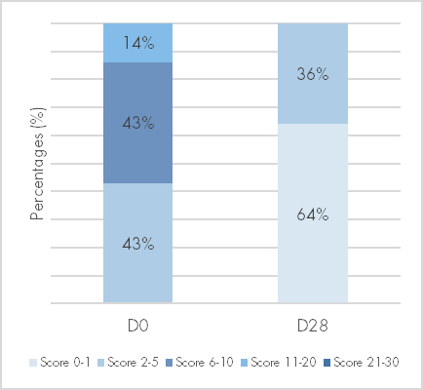

50
%
29
%
%
43
%
21
%
36
14
%
%
7
D0
D28
Percentages (%)
Score 0-1
Score 2-5
Score 6-10
Score 11-20
Score 21-30
Распределение оценок CDLQI
Распределение баллов по шкале DLQI

Субъективная эффективность и косметические свойства
Все испытуемые (100%) обнаружили немедленный и 24-часовой противозудный, увлажняющий и успокаивающий эффект. Что касается дальнейшего использования продукта, 97% испытуемых хотели бы продолжать пользоваться продуктом. Гель-крем Atoderm Intensive продемонстрировал отличные косметические свойства.
Переносимость
Гель-крем Atoderm Intensive хорошо переносился во время исследования.

Atoderm
SOS-spray
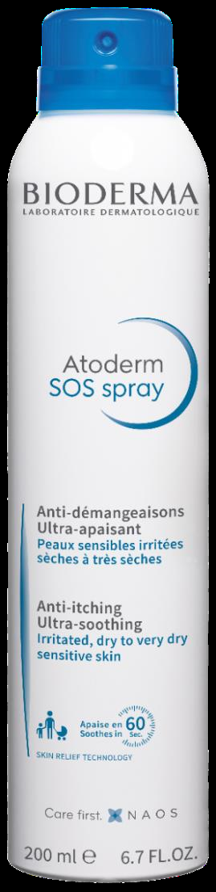

Оценка эффективности и переносимости ATODERM INTENSIVE BAUME и ATODERM SOS SPRAY у пациентов с атопическим дерматитом

Эквадор 2019 (BI669 V2) - 20 субъектов

Руководитель клинического проекта: Бергера-Вирассаминайк С.

Эффективность и переносимость Atoderm Intensive baume и спрея Atoderm SOS были оценены на 20 испытуемых с острой вспышкой атопического дерматита в клиническом исследовании в Эквадоре под контролем педиатров. Средний возраст испытуемых составлял 2,9 ± 2,33 года, и они применяли ТК в среднем в течение 9,65 дней.

Клиническая оценка
Наблюдалось статистически значимое снижение интенсивности всех клинических критериев. Проценты снижения после 56 дней применения продуктов выглядят следующим образом:
- Сухость кожи: - 92%
- Чешуйки: - 97%
- Шероховатость: - 96%
- Ощущение сухости кожи: -81%
- Ощущение стянутости: - 97%
- SCORAD: - 91%
- Пруритус VAS: - 94%
- Пруритус NRS: -94%
- Бессонница: - 98%




- 

0
,
0
0
,
5
1
,
0
5
1
,
0
2
,
2
5
,
Сухость
Масштаб
Шероховатость
Средний балл (0
-
3)
D0
D28
D56

0
0
,
0
,
5
0
,
1
5
1
,
,
2
0
2
,
5
Ощущение сухости кожи
Чувство тяжести

Средний балл (0
D0
D28
D56

Динамика средних баллов по сухости, шкале и шероховатости между
D0, D28 и D56 (***: p=0,000 по сравнению с D0, *: p<0,05 по сравнению с D28 - тест Вилкоксона)
Динамика средних показателей ощущения сухости кожи и ощущения стянутости между Д0, Д28 и Д56 (***: p=0,000 по сравнению с Д0, *: p<0,05 по сравнению с Д28 - тест Вилкоксона)

Субъективная эффективность
По меньшей мере 95% испытуемых были удовлетворены эффективностью интенсивного бальзама Atoderm и спрея Atoderm SOS после 56 дней применения. Косметические свойства
100% испытуемых были удовлетворены всеми косметическими свойствами Atoderm Intensive baume и Atoderm SOS spray.

Переносимость
Atoderm Intensive baume и Atoderm SOS spray очень хорошо переносились 100% и 95% испытуемых соответственно.

Интерес атодерма SOS SPRAY к субъектам с местным или вторичным контактным дерматитом, вызванным положительным патч-тестом

Болгария 2018 (BI732 V1) - 30 субъектов

Руководитель клинического проекта: Десби Гайрауд Ф.

Интерес спрея Atoderm SOS к субъектам с местным или вторичным контактным дерматитом, вызванным положительным патч-тестом, был оценен на 30 субъектах в Болгарии. Большинство испытуемых были женщины (93,6%) со средним возрастом 40 лет (диапазон от 18 до 65 лет). 53,3% испытуемых страдали аллергией.

Оценка зуда
После 7 дней применения спрей Atoderm SOS показал:
- значительное уменьшение (-94,3%) зуда (***: p<0,001 по сравнению с D0, тест Вилкоксона),
- глобальное уменьшение распространения, частоты и выраженности зуда.

Оценка самочувствия
Самочувствие глобально улучшилось у большинства испытуемых (влияние: -93%).
Интенсивность позывов к чесанию значительно снизилась: -94%. (p<0,001, тест Вилкоксона).
Ограничения в деятельности из-за ощущения зуда значительно уменьшились: -91,4% (p<0,001, тест Вилкоксона).

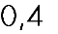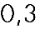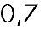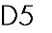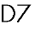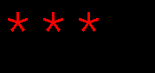

,
7
6
5
,
3
1
10
,
2
,
1
7
0
,
9
,
1
0
2
4
6
8
10
12
Интенсивность желания почесаться (Q1)
Степень зуда ограничивает трудовую и личную деятельность (Q2)
Общий балл за Q1 + Q2
Средний балл (0
-
9)
-
94
%

-
%
91.4

-
%
93

Среднее значение баллов по оценке самочувствия на Д0, Д5 и Д7 (***: p<0,001 по сравнению с Д0 - тест Вилкоксона)

Субъективная эффективность
Большинство испытуемых были удовлетворены эффективностью спрея Atoderm SOS: их кожа была увлажненной (96,6%), мягкой (96,7%) и эластичной (83,4%). Кроме того, спрей Atoderm SOS сразу же успокоил зуд (96,6%).
Для 96,7% испытуемых спрей Atoderm SOS: обеспечивает длительное ощущение комфорта, обладает успокаивающим действием, снимает покраснение, связанное с почесыванием, и надолго уменьшает ощущение почесывания и зуда.

Косметические свойства
Все испытуемые были очень довольны косметическими свойствами спрея Атодерм SOS.

Соблюдение
Все испытуемые применяли спрей Атодерм SOS в течение 7 дней. Исследователь оценил хорошую наблюдаемость у всех испытуемых.

Переносимость
Атодерм SOS спрей переносился очень хорошо. Во время исследования не было зарегистрировано ни одного случая местной непереносимости.

Оценка эффективности и переносимости ATODERM SOS SPRAY у пациентов с атопическим дерматитом

Испания 2017 (BI732 V1) - 48 субъектов

Руководитель клинического проекта: Бергера-Вирассаминайк С.
Эффективность и косметические свойства спрея Atoderm SOS оценивались с одновременным применением топических кортикостероидов и без них у 48 пациентов в возрасте от 4 месяцев до 5 лет с обострениями атопического дерматита легкой и средней степени тяжести.

Эффективность в отношении зуда
После 21 дня применения спрея Atoderm SOS наблюдалось следующее:
- Значительное снижение показателя SCORAD (-53%),
- значительное уменьшение зуда (-51%),
Что соответствует улучшению зуда у испытуемых после 21 дня применения спрея Атодерм SOS.

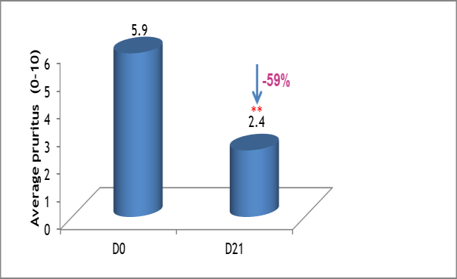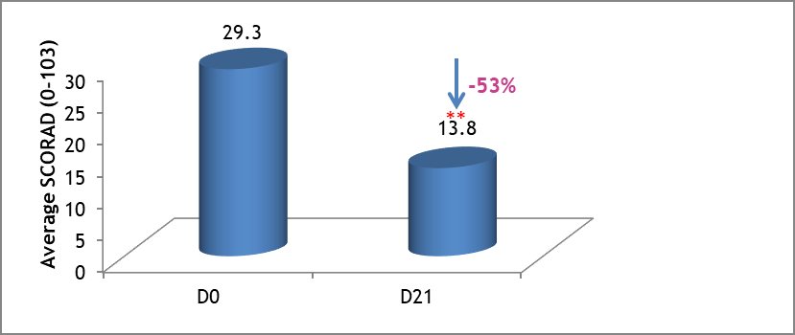

Среднее значение SCORAD на Д0 и Д21 (**: p<0,01 по сравнению с
D0 - тест Стьюдента)
Среднее значение SCORAD на Д0 и Д21 (**: p<0,01 по сравнению с D0 - тест Стьюдента)

Влияние на качество жизни
Использование спрея Atoderm SOS оказало положительное влияние на качество жизни исследуемой группы населения после 21 дня применения.

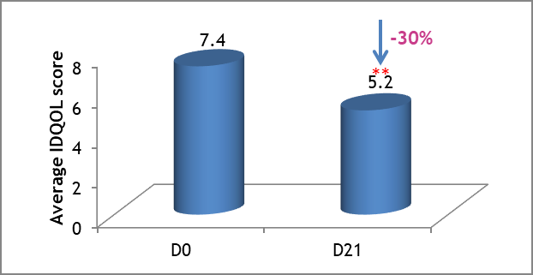

Результаты качества жизни на Д0 и Д21 (**: p<0,01 по сравнению с Д0 - тест Стьюдента) сравнению с Д0 и Д21)

Субъективная эффективность и косметические свойства
Испытуемые были очень довольны его эффективностью: зуд успокаивался в течение 60 секунд. Атодерм SOS спрей продемонстрировал отличные косметические свойства.

Переносимость
Атодерм SOS спрей очень хорошо переносился 97,9% испытуемых (n=47/48)
* У 25 испытуемых, принимавших топические кортикостероиды.
**У всех испытуемых

Оценка эффективности и переносимости ATODERM SOS SPRAY по 4 показаниям: псориаз, хроническая крапивница, старческий зуд и атопический дерматит.

Польша 2016 (BI732 V1) - 118 испытуемых

Руководитель клинического проекта: Бергера-Вирассаминайк С.

Эффективность и косметические свойства спрея Atoderm SOS оценивались в монотерапевтическом исследовании 118 субъектов в возрасте от 1 до 89 лет с псориазом, старческим зудом, хронической крапивницей или атопическим дерматитом.

Клиническая эффективность
Регулярное применение (2,5 раза в день) спрея Atoderm SOS в течение 21 дня показало: сухость кожи (- 52%), шероховатость (- 53%), десквамация (- 58%), эластичность кожи (+26%).

Эффективность при зуде
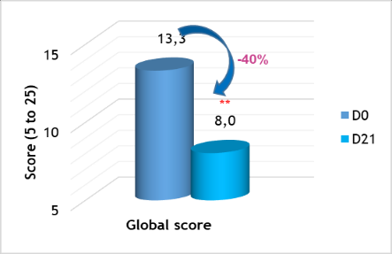
Применение спрея Atoderm SOS показало значительное снижение по шкале зуда 5-D (-40%), Улучшение зуда у испытуемых после 21 дня применения спрея Atoderm SOS.

Глобальная оценка по 5-D шкале зуда на Д0 и Д21 (**: p<0,01 по сравнению с Д0 - парный t-тест)

Влияние на самочувствие и качество жизни
Использование спрея Atoderm SOS оказало положительное влияние на самочувствие исследуемой группы населения после 21 дня применения. Для взрослых: Atoderm SOS спрей оказал положительное влияние на качество жизни исследуемых субъектов после 21 дня применения. Для детей: Atoderm SOS спрей оказал положительное влияние на качество жизни опрошенных субъектов и членов их семей после 21 дня применения.

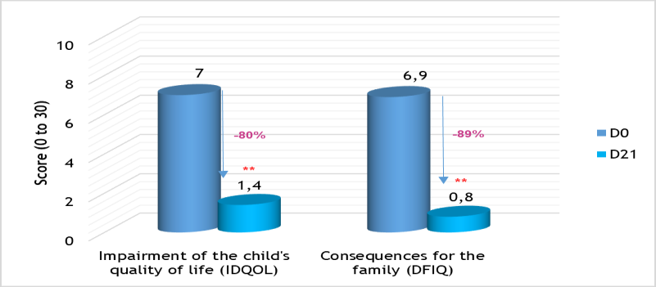
Результаты качества жизни детей на Д0 и Д21 (**: p<0,01 по сравнению с Д0 - тест Вилкоксона)

Субъективная эффективность и косметические свойства:
Испытуемые были очень довольны его эффективностью: зуд успокаивался в течение 60 секунд, и этот эффект продолжался не менее 6 часов. Atoderm SOS спрей продемонстрировал отличные косметические свойства.

Переносимость
Atoderm SOS спрей хорошо переносился 99,2% (n=119/120) испытуемых.

Atoderm Intensive eye

Оценка эффективности и переносимости препарата ATODERM INTENSIVE EYE

Польша 2018 (BI478 V1) - 33 субъекта

Руководитель клинического проекта: Бергера-Вирассаминайк С.

Эффективность и переносимость препарата Atoderm Intensive eye оценивались в сочетании с топическими кортикостероидами на 33 испытуемых в Польше. Большинство испытуемых были женщины (88%) с фототипом II (82%). Средний возраст составил 44 года (от 22 до 83 лет). У всех испытуемых чувствительная кожа, а у большинства испытуемых (85%) - сухая кожа вокруг глаз. Средняя продолжительность лечения кортикостероидами составила 22 дня (от 9 до 36).

Клиническая оценка кожной приемлемости
После 28 дней применения сочетание Atoderm Intensive eye и топических кортикостероидов показало значительное снижение (**: p<0,005 и ***: p<0,0001 по сравнению с D0, тест Стьюдента и тест Вилкоксона по данным) сухости (-89%), эритемы (-73%), отека (-62%), десквамации (-100%) и шероховатости (-96%).
После 28 дней применения сочетание Atoderm Intensive eye и топических кортикостероидов показало значительное снижение чувства стянутости (-92%), жжения (-89%), ощущения жжения (-100%) и зуда (-95%).

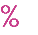

3
,
45
42
1
,
1
,
82
,
15
3
27
,
0
15
,
0
0
15
,
0
0
1
2
3
4
Жесткость
Жжение
Чувство жжения
Зуд
Среднее значение оценок (0
-
10)
D0
D28
Средний аутокоэффициент на D0 и D28 (*: p<0,01 и ***: p<0,0001 по сравнению с D0. Tест Стьюдента или тест Вилкоксона в соответствии с данными)

Препарат в сочетании с топическими кортикостероидами оказывает восстанавливающее и успокаивающее действие.

Качество жизни
Качество жизни по опроснику DLQI улучшилось у большинства испытуемых (влияние: -90%).

Оценка DLQI на D0 и D28 (***: p<0,0001 по сравнению с D0 - тест Вилкоксона)
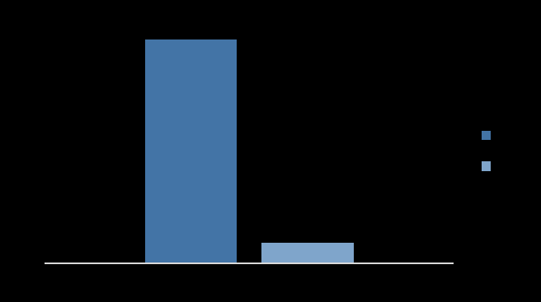

Субъективная эффективность и переносимость
Большинство испытуемых (91%) высоко оценили продукт и его свойства:
- 91% испытуемых отметили, что внешний вид и текстура продукта были приятными или очень приятными.
- 73% испытуемых отметили, что запах продукта приятный или очень приятный.
- 97% испытуемых отметили, что продукт приятен в использовании.
Atoderm Intensive eye очень хорошо переносился 97% испытуемых. Только 1 испытуемый сообщил о нежелательном эффекте (зуд) во время исследования.

Sebium Global

Оценка эффективности и переносимости препарата Sébium Global в качестве монотерапии

Бразилия 2017 (BI673 V2) - 43 субъекта

Руководители клинического проекта: Фогер А. и Дине Д.

Sébium Global тестировался в течение 84 дней в рамках IV фазы многоцентрового исследования. Анализ результатов охватывает 43 субъекта (средний возраст 17,6 лет, от 12 до 25 лет) с легкой или умеренной формой акне вульгарис на лице (общая оценка тяжести акне врачом, IGA = 2 или 3).

Клиническая эффективность

В этом исследовании препарат Sébium Global показал значительное снижение количества комедональных поражений, количества воспалительных поражений, интенсивности себореи и оценки IGA.

Среднее количество комедональных поражений между D0 и D28 (n= 29, ***: p<0,001 по сравнению с D0 - тест Вилкоксона тест)
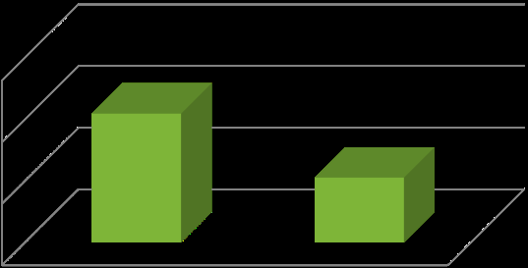
0
5
10
15
Average number of lesions
-
46.9
%

***

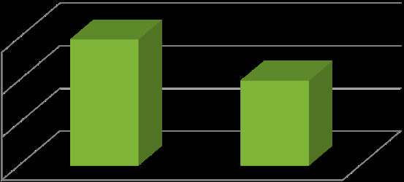

0
10
20
30
Average number of lesions
***

Среднее количество воспалительных поражений между D0 и D28 (n= 31, ***: p<0,001 по сравнению с D0 - тест Вилкоксона)

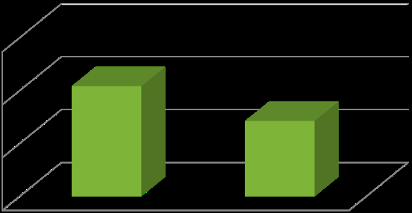

0
1
2
3
Average seborrhoea intensity
-
31.6
%

***

Средняя интенсивность себореи между Д0 и Д28 (n= 31, ***: p<0,001 по сравнению с D0 - тест Вилкоксона)

Среднее значение тяжести акне между Д0 и Д28 (n= 31, ***: p<0,001 по сравнению с Д0 - тест Вилкоксона)
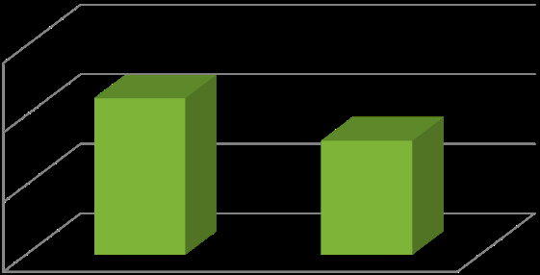
0
1
2
3
Average IGA score
-
27.2
%

***

Общая эффективность
Через 28 дней улучшение или исчезновение поражений у 92,5% испытуемых.

Косметические свойства и переносимость
Sébium Global хорошо переносился 81% испытуемых.
Косметические свойства были оценены положительно: испытуемые (n=35) положительно оценили Sébium Global (средний балл 9); 94,3% сказали, что хотели бы продолжать его использовать.

Оценка эффективности и переносимости препарата Sébium Global в качестве монотерапии

Латвия 2014 (BI673 V1) - 25 субъектов
Руководитель клинического проекта: Фогер А.

В данном исследовании оценивалась эффективность и переносимость препарата Sébium Global у пациентов с акне легкой и средней степени тяжести. Среди 28 включенных в исследование испытуемых было проанализировано 25 человек (средний возраст 16,8 лет, от 12 до 24 лет).

Клиническая эффективность
После 28 дней применения Sébium Global и на протяжении всего исследования наблюдалось значительное снижение количества ретенционных и воспалительных поражений, интенсивности себореи и балла IGA.
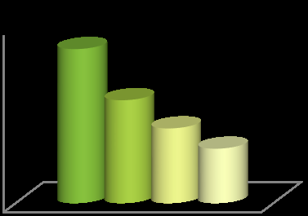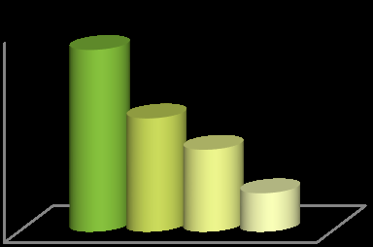

0
10
20
30
40
50
43.7
29.2
21.2
15.4
Среднее количество ретенционных поражений

D0
D28
D56
D84
-
33
%
-
52
%
-
65
%
***
0
5
10
15
13.7
8.5
6.2
2.9

Среднее количество воспалительных поражений
D0
D28
D56
D84
-
38
%
-
55
%
-
79
%
***

***

***

**

*

Среднее количество ретенционных поражений на D0, D28, D56, D84 Среднее количество воспалительных поражений на D0, D28, D56, D84
(***: p<0,005 по сравнению с D0 - тест Стьюдента) (*: p<0,05, **: p<0,01, ***: p<0,005 по сравнению с D0).

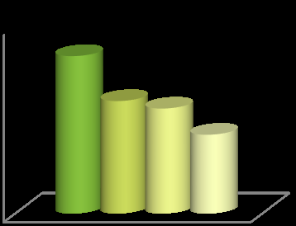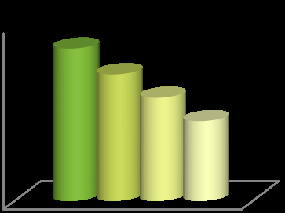

0
1
2
1.7
1.2
1.1
0.8
Средняя интенсивность себореи

D0
D28
D56
D84
-
%
29
-
%
33
-
50
%
0
1
2
3
2.6
2.2
1.8
1.4
Средний балл ИГА
D0
D28
D56
D84
-
%
17
-
%
32
-
48
%
***

***

**

***

***

**

Средняя интенсивность себореи на D0, D28, D56, D84 Средний балл ИГА на D0, D28, D56, D84
(**: p<0.01, ***: p<0.005 по сравнению с D0 - тест Вилкоксона) (**: p<0.01, ***: <0.005 по сравнению с D0 - тест Вилкоксона)

Общая эффективность
После 84 дней применения Sébium Global исследователи отметили улучшение состояния кожи или исчезновение поражений у всех испытуемых. Кроме того, 100% испытуемых отметили, что их поражения исчезли или улучшились.

Качество жизни
Улучшение качества жизни (оценка Кардиффского индекса инвалидности при акне: CADI): статистически значимое снижение (***: p<0,005, тест Стьюдента) влияния акне на качество жизни на 50% на D84 по сравнению с D0.

Косметические свойства и переносимость
Косметические свойства хорошие или отличные. Во время исследования было зарегистрировано несколько случаев раздражения, в основном без последующих серьезных последствий, за исключением одного субъекта, который покинул исследование.

Оценка эффективности и переносимости препарата SEBIUM GLOBAL в сочетании с топическим средством против акне

Турция 2014 (BI673 V1) - 24 испытуемых
Руководитель клинического проекта: Фогер A.

В данном исследовании оценивалось действие препарата Sébium Global в сочетании с топическим средством против акне у пациентов, страдающих акне легкой и средней степени тяжести. В исследовании приняли участие 24 человека (средний возраст 23,8 лет, от 14 до 31 года).
Клиническая эффективность

Комбинация Sébium Global с топическим средством (адапален) привела к значительному снижению количества ретенционных поражений и количества воспалительных поражений после 56 дней исследования.

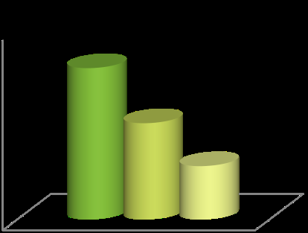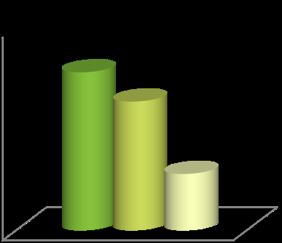

0
10
20
30
40
31.9
20.3
11.2

Среднее количество ретенционных поражений
D0
D28
D56
-
36
%
-
65
%
**
***
0
5
10
15
11.7
9.5
4.2

Среднее количество воспалительных поражений
D0
D28
D56
-
19
%
-
64
%
*
***
Среднее количество ретенционных поражений на D0, D28, D56 (**: p<0.01, ***: p<0.005 по сравнению с D0 - тест Стьюдента)
Среднее количество воспалительных поражений на D0, D28, D56 (*: p<0.05, ***: p<0.005 по сравнению с D0 - тест Стьюдента)

Комбинация Adapalene/Sébium Global привела после 56 дней исследования к значительному снижению (*:
p<0,05***, тест Вилкоксона) интенсивности себореи (-57%) и балла IGA (-51%).

Общая эффективность

После использования Sébium Global и лечения в течение 56 дней исследователи отметили улучшение состояния кожи или исчезновение поражений у всех испытуемых.
Аналогично, 100% испытуемых сообщили об исчезновении или улучшении их поражений.

Качество жизни

Значительное улучшение качества жизни за счет снижения балла Кардиффского индекса инвалидности при акне (CADI) (-70%) на D56 по сравнению с D0.

Субъективная эффективность и переносимость
На D56 испытуемые отметили уменьшение количества угрей (-92%), количества пятен (-75%), размера пятен (-71%) и покраснения пятен (-91%).
Хорошая переносимость Sébium Global по крайней мере у 72,9% испытуемых, если включить испытуемых, для которых невозможно определить степень непереносимости (для 18,8% испытуемых степень непереносимости не определена).

Исследование SEBIUM GLOBAL в сочетании с антибиотикотерапией в сравнении с самостоятельным лечением

Болгария 2013 (BI673 V1) - 181 испытуемый

Руководитель клинического проекта: Фогер А.

В данном исследовании оценивалось действие препарата Sébium Global в комбинации с антибиотиком (местным или пероральным) по сравнению с одним только антибиотиком. Из 246 включенных в исследование испытуемых 181 человек старше 18 лет с акне вульгарис на лице были учтены при анализе клинической эффективности, общей эффективности и комплаентности.
Клиническая эффективность
Комбинация Sébium Global и лечения антибиотиками привела к:
Среднее количество воспалительных поражений на D0 и D84 (***: p<0,005 по сравнению с D0 - тест Стьюдента)
статистически значимое снижение количества комедональных и воспалительных поражений, интенсивности себореи и балла IGA после 28 и 84 дней применения,
Среднее количество комедональных поражений на D0 и D84 (***: p<0,005 по сравнению с D0 - тест Стьюдента)

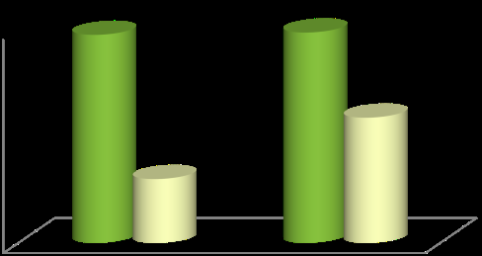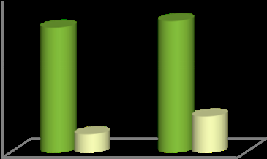

0
5
10
15
20
25
30
35
40
45
43.8
44.3
13.4
26.3
Среднее количество поражений
D0
D84
-
69.4
%
-
40.5
%
***
***
0
5
10
15
20
25
30
Sébium Global +
Antibiotic alone
23.9
25.2
3.4
6.9
Среднее количество поражений
D0
D84
-
85.9
%
-
%
72.8
***
***

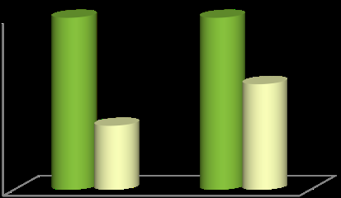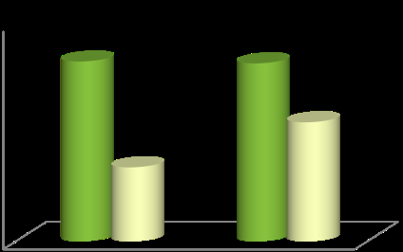

0
1
2
3
3.1
3.0
1.1
1.8
Средний балл ИГА
D0
D84
-
63.6
%
-
%
38.6
***
***
0
1
2
3
2.5
2.4
1.0
1.6
Средняя интенсивность себореи
D0
D84
-
58.9
%
-
33.1
%
***
***
Средняя интенсивность себореи на Д0 и Д84 (***:
p<0,005 по сравнению с D0 - тест Манна-Уитни
Средний балл интенсивности ИГА на Д0 и Д84 (***: p<0,005 по сравнению с Д0 - тест Манна-Уитни)

значительно большее снижение количества комедональных поражений, интенсивности себореи и балла IGA, чем при использовании только антибиотиков.
Общая эффективность
После 84 дней использования комбинации у 25% испытуемых наблюдалось исчезновение поражений, по сравнению с 4,5%, когда испытуемые использовали только антибиотик.
Косметические свойства и переносимость
Косметические свойства Sébium Global были оценены от очень хороших до отличных.
Хорошая переносимость Sébium Global у 98% испытуемых. Результаты данного исследования показывают, что Sébium Global хорошо переносится в сочетании с местными и пероральными антибиотиками.

0
1
2
3
3.1
3.0
1.1
1.8
Средний балл ИГА
D0
D84
-
63.6
%
-
%
38.6
***
***
0
1
2
3
2.5
2.4
1.0
1.6
Средняя интенсивность себореи
D0
D84
-
58.9
%
-
33.1
%
***
***
Средняя интенсивность себореи на Д0 и Д84 (***:
p<0,005 по сравнению с D0 - тест Манна-Уитни
Средний балл интенсивности ИГА на Д0 и Д84 (***: p<0,005 по сравнению с Д0 - тест Манна-Уитни)

значительно большее снижение количества комедональных поражений, интенсивности себореи и балла IGA, чем при использовании только антибиотиков.
Общая эффективность
После 84 дней использования комбинации у 25% испытуемых наблюдалось исчезновение поражений, по сравнению с 4,5%, когда испытуемые использовали только антибиотик.
Косметические свойства и переносимость
Косметические свойства Sébium Global были оценены от очень хороших до отличных.
Хорошая переносимость Sébium Global у 98% испытуемых. Результаты данного исследования показывают, что Sébium Global хорошо переносится в сочетании с местными и пероральными антибиотиками.

Франция 2013 (BI673 V1) - 856 субъектов

Руководитель клинического проекта: Fauger A.
Sébium Global тестировался в течение 90 дней в сочетании с одним или несколькими препаратами против акне в рамках IV фазы многоцентрового исследования. Анализ результатов охватывает 856 субъектов (средний возраст 21,0 лет, от 18 до 26 лет) с умеренной или тяжелой формой акне вульгарис на лице (общая оценка тяжести акне врачом, IGA = 3 или 4), требующей 1 или 2 местных средств против акне, в сочетании или без сочетания с пероральным антибиотиком (циклины).

Клиническая эффективность
В данном исследовании сочетание назначенного лечения с препаратом Sébium Global продемонстрировало значительное снижение количества комедональных поражений, количества воспалительных поражений, интенсивности себореи и оценки IGA.
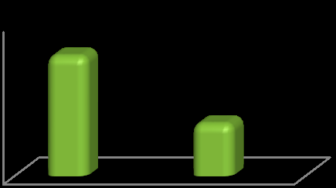
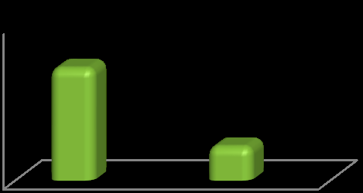

0
10
20
30
40
Average number
of lesions
-
56.1
%
***
0
10
20
30
Average number of
lesions
***
-
70
%
Среднее количество комедональных поражений на D0 и D90 (***: p<0,0001 по сравнению с D0 - тест Вилкоксона)
Среднее количество воспалительных поражений на D0 и D90 (***: p<0,0001 по сравнению с D0 - тест Вилкоксона)
D0 D90 D0 D90

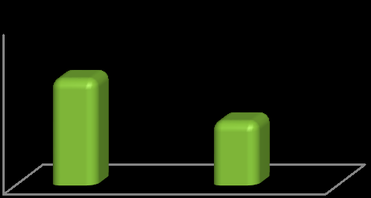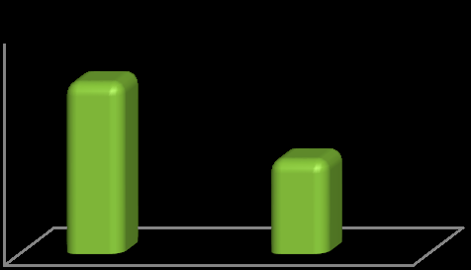

0
1
2
3
Average intensity
of seborrhoea
***
-
%
39.5
0
1
2
3
4
Average IGA score
***
-
%
45.7
Средняя интенсивность себореи на Д0 и Д90 (***:
p<0,0001 по сравнению с D0 - тест Вилкоксона)
Средний балл ИГА на Д0 и Д90 (***: p<0,0001 по сравнению с Д0 - тест Вилкоксона)

Общая эффективность
Улучшение или исчезновение поражений у 98,2% испытуемых через 90 дней.

Косметические свойства и переносимость
Косметические свойства высоко оценены: испытуемые высоко оценили Sébium Global (средний балл 8,2); 94,8% из них хотят продолжать его использование.
Sébium Global хорошо переносится 95% испытуемых.

Оценка эффективности и переносимости препарата SEBIUM GLOBAL в сравнении с плацебо в сочетании с местным лечением акне

Словакия 2013 (BI673 V1) - 111 субъектов

Руководитель клинического проекта: Фогер А.

Эффективность и переносимость препарата Sébium Global в сравнении с плацебо оценивалась в сочетании с местным лечением (адапален) у пациентов с акне легкой и средней степени тяжести. Среди 130 испытуемых, включенных в исследование, были проанализированы 55 испытуемых из группы Sébium Global (средний возраст 18,7 лет от 13 до 25) и 56 испытуемых из группы плацебо (средний возраст 18,7 лет от 12 до 25).

Клиническая эффективность
Совместное применение препарата Sébium Global и адапалена привело к:
▪ Значительное снижение количества ретенционных и воспалительных поражений, интенсивности себореи и балла Глобальной оценки исследователя.
▪ Более значительное снижение (статистически значимое), чем в группе плацебо, количества воспалительных поражений, интенсивности себореи и оценки IGA через 56 дней. Различий в отношении ретенционных поражений нет, поскольку основное действие адапалена направлено на этот тип поражений.

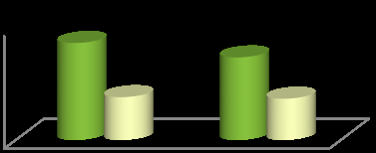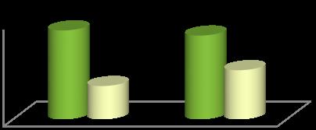

0
10
20
30
40
Sébium
Placebo
3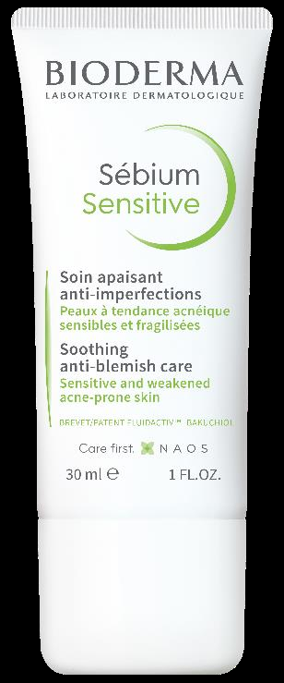4.4
29.3
15.2
14.6
Average number
of lesions
D0
D56
-
56
%
-
50.2
%
***
***
0
5
10
15
20
Sébium Global
Placebo group
18.4
17.3
6.9
10.1
Average number
of lesions
D0
D56
-
62.7
%
-
41.5
%
***
***
Global group Group

Среднее количество ретенционных поражений на D0 и D56 (***:Среднее количество воспалительных поражений на D0 и D56 p<0,005 по сравнению с D0 - тест Стьюдента) (***: p<0,005 по сравнению с D0 - тест Стьюдента)

Общая эффективность

По данным исследователей, после 56 дней применения адапалена и Sébium Global у 100% испытуемых наблюдалось исчезновение или улучшение поражений по сравнению с 79,6% в группе плацебо.

Качество жизни

Связь между Sébium Global и адапаленом вызвала статистически значимое улучшение (***: p<0,005, тест Стьюдента) качества жизни на 54% по сравнению с 31,2% в группе плацебо.

Субъективная эффективность

В группе Sébium Global более 80% испытуемых отметили, что у них улучшилось количество угрей и пятен, размер пятен и их покраснение.

Косметические свойства и переносимость

Sébium Global хорошо переносился не менее чем 85,9% испытуемых (этот процент включает в себя неопределенное отнесение).

Косметические свойства Sébium Global были оценены от очень хороших до отличных

Sebium Sensitive

Оценка SEBIUM SENSITIVE в сочетании с кератолитическим лечением

Германия 2018 (BI728 V1) - 32 субъекта

Руководитель клинического проекта: Бергера-Вирассаминайк С.
.
Эффективность препарата Sébium Sensitive в сочетании с кератолитическим лечением оценивалась у 32 субъектов с умеренной и тяжелой формой акне (средний возраст 22,8 лет от 14 до 33 лет при D0, 30 субъектов при D28, 29
субъектов при D56 и у 32 субъектов по субъективной эффективности. Переносимость оценивалась у 36 испытуемых

Количество поражений акне
Комбинация Sébium Sensitive и местного кератолитического лечения привела к значительному снижению количества ретенционных и воспалительных поражений.
После 56 дней применения мы наблюдали снижение на 35% и 60% соответственно для ретенционных поражений (угри и микрокисты) и воспалительных поражений (папулы, пустулы).
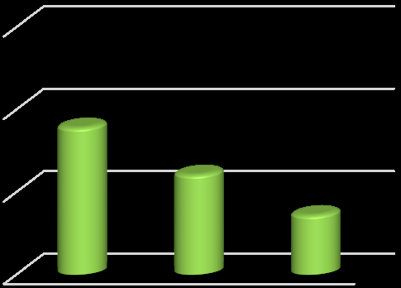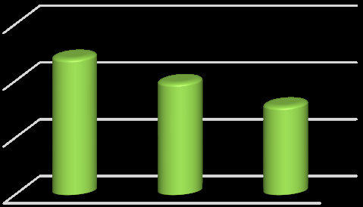

0
10
20
30
D0
D28
D56
,
17
8
***
1
,
12
***
,
2
7
-
60
%
0
10
20
30
D0
D28
D56
0
,
24
**
7
,
19
***
15
6
,
-
%
35

Среднее количество ретенционных поражений на D0, D28, D56 (n=30 для D28 и n =27 для D56, **: p<0.01, ***: p<0.001 по сравнению с D0 - тест Вилкоксона)
Среднее количество ретенционных поражений на D0, D28, D56 (n=29 для D28 и n =28 для D56, ***: p<0,001 по сравнению с D0 - тест Вилкоксона)

После 56 дней применения сочетание Sébium Sensitive и местного кератолитического лечения привело к улучшению (значительному по сравнению с D0, **: p<0,01 или ***: p<0,001, тест Вилкоксона) следующих признаков:
- Эритема: -61%
- Десквамация: -62%
- Шероховатость: -64%
- Сухость кожи: -68%
- Кожный дискомфорт: -77%
- Прурит: -65%
- Чувство стянутости: -77%
- Чувство жжения: -78%

Субъективная эффективность и косметические свойства
Испытуемые остались довольны Sébium Sensitive: 84% опрошенных хотели бы продолжить его использование, а 81% хотели бы приобрести этот продукт.
Sébium Sensitive продемонстрировал отличные косметические свойства.

Толерантность
Sébium Sensitive хорошо переносился 97,2% испытуемых.

Оценка SEBIUM SENSITIVE в сочетании с кератолитическим лечением

Болгария 2018 (BI728 V1) - 60 субъектов

Болгария 2018 (BI728 V1) - 60 субъектов

Руководитель клинического проекта: Бергера-Вирассаминайк С.

Эффективность и переносимость препарата Sébium Sensitive в сочетании с кератолитическим лечением оценивались у 60 человек (средний возраст 19,98 лет, от 14 до 31 года) с умеренной и тяжелой формой акне.

Количество поражений акне
Комбинация Sébium Sensitive и местного кератолитического лечения привела к значительному снижению количества ретенционных и воспалительных поражений.

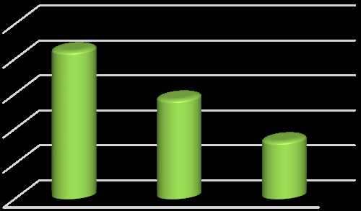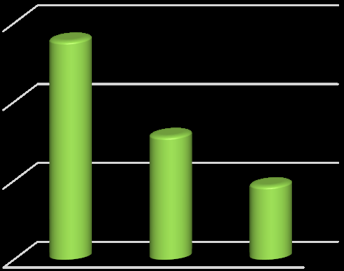

Clinical and functional scores

0
10
20
30
40
50
D0
D28
D56
42
,
27
***
28
,
47
***
,
5
16
0
10
20
30
D0
D28
D56
27
,
73
***
15
,
63
***
9
,
35
-
66
%
-
61
%

Среднее количество ретенционных поражений на D0, D28, D56 (***: p<0,001 по сравнению с D0 - тест Вилкоксона)
Среднее количество воспалительных поражений на D0, D14, D28,D56 (n=32 для D14 и D28, ***: p<0,001 по сравнению с D0 - смешанная модель Anova)

После 56 дней применения мы наблюдали снижение на 61% и 66% соответственно для ретенционных поражений (угри и микрокисты) и воспалительных поражений (папулы, пустулы).
После 56 дней применения комбинация Sébium Sensitive и топических кератолитических средств привела к улучшению следующих показателей:
- - Эритема: -78%
- - Десквамация: -82%
- - Шероховатость: -85%
- - Сухость кожи: -82%
- - Кожный дискомфорт: -85%
- - Прурит: -85%
- - Чувство стянутости: -83%
- - Чувство жжения: -87%
Субъективная эффективность и косметические свойства
Испытуемые остались довольны Sébium Sensitive: 97% опрошенных хотели бы продолжить его использование, а 90% хотели бы приобрести этот продукт.
Sébium Sensitive продемонстрировал отличные косметические свойства.

Толерантность
Sébium Sensitive очень хорошо переносился 100% испытуемых

Оценка лечения SEBIUM SENSITIVE в сочетании с кератолитиком
Польша 2016 (BI478 V1) - 33 субъекта

Руководитель клинического проекта: Бергера-Вирассаминайк С.

Эффективность и переносимость Sébium Sensitive в сочетании с кератолитическим лечением оценивались у 33 субъектов (средний возраст 21 год от 14 до 31) с умеренной и тяжелой формой акне.

Количество угревых поражений
Комбинация Sébium Sensitive и местного кератолитического лечения привела к значительному снижению количества ретенционных и воспалительных поражений.
После 56 дней применения мы наблюдали снижение на 37% и 54% соответственно для ретенционных поражений (угри и микрокисты) и воспалительных поражений (папулы, пустулы).

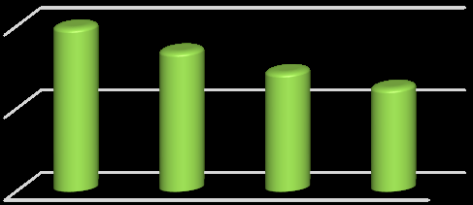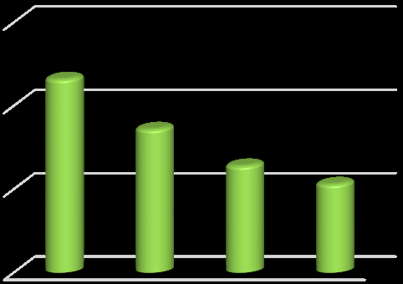

0
10
20
D0
D14
D28
D56
8
,
19
***
16
9
,
***
14
,
4
***
5
,
12
-
37
%
0
5
10
15
D0
D14
D28
D56
11
,
6
***
8
,
6
***
4
,
6
***
,
5
3
-
54
%

Среднее количество ретенционных поражений на D0, D14, D28, D56 (n=32 для D14 и D28, ***: p<0,001 по сравнению с D0 - смешанная модель Anova) модель Anova)

Среднее количество воспалительных поражений на D0, D14, D28, D56 (n=32 для D14 и D28, ***: p<0,001 по сравнению с D0 - смешанная модель Anova)

Клинические и функциональные показатели
После 56 дней применения комбинация Sébium Sensitive и местного кератолитического лечения привела к улучшению следующих признаков:
- - Эритема: - 74%
- - Десквамация: - 96%
- - Шероховатость: - 87%
- - Сухость кожи: -94%
- - Кожный дискомфорт: - 94%
- - Прурит: - 95%
- -Ощущение стянутости: - 93%
- - Ощущение жжения: -96%

Субъективная эффективность и косметические свойства
Испытуемые остались довольны Sébium Sensitive: 85% опрошенных испытуемых хотели продолжить его использование и хотели бы приобрести этот продукт.
Sébium Sensitive продемонстрировал отличные косметические свойства.

Толерантность
Sébium Sensitive очень хорошо переносился 97% испытуемых (n=1/33).

Sebium Sensitive et Hydra

Оценка эффективности и переносимости SEBIUM SENSITIVE или SEBIUM HYDRA в сочетании с препаратами для лечения акне

Франция 2020 (BI728 V1 и BI217 V5) - 195 субъектов

Руководитель клинического проекта: Fauger A.

Эффективность препаратов Себиум Сенситив и Себиум Гидра в сочетании с лечением акне в течение 28 дней оценивалась у 195 испытуемых (средний возраст 18,1 года, от 12 до 25 лет).
Клинические параметры
Количество пятен значительно уменьшилось после применения продуктов в течение 28 дней. Количество пятен уменьшилось вдвое или исчезло у 60,1% испытуемых. Другие клинические параметры также значительно снизились (*: p<0.05, ***: p<0.01, ***: p<0.001 по сравнению с D1, тест Вилкоксона).
- Интенсивность пятен: - 35,3%
- Интенсивность пятен: - 45,0%
Интенсивность симптомов
Все симптомы (покраснение, чувство жжения, чувство дискомфорта/ стянутости и ощущение сухости кожи) значительно уменьшились на 41,9% на D28.



3
4
,
3
7
,
5
,
6
3
,
9
0
1
2
3
4
5
6
Total analysis population

Sebium Sensitive + keratolytic tt
Sebium Hydra + isotretinoin
Sebium Hydra + keratolytic tt
D0
D1
D3
D7
D14
D28
41
,9%
-
45
,
9
%
-
28
6
,
%
-
46
,2%
Изменение симптомов в зависимости от группы анализа на D0, D1, D3, D7, D14, D28 (**: p<0.01, ***: p<0.001 по сравнению с D0 - тест Вилкоксона
Общая эффективность и улучшение состояния кожи
На D28 эффективность препаратов Sébium Sensitive и Sébium Hydra в сочетании с препаратами для лечения акне была признана хорошей или отличной 74,5% от общего числа пациентов. Состояние кожи значительно улучшилось у 91,2% всех пациентов.
Критерий успешности эффективности
90,8% испытуемых признаны успешными с точки зрения эффективности (отсутствие ухудшения общего балла по симптомам или хорошая/отличная общая эффективность).
Действие препаратов
На D28 Sébium Sensitive и Sébium Hydra оказывают матирующий, успокаивающий, увлажняющий и питательный эффект, который был признан умеренным или значительным 49,8%, 78,7%, 86,1% и 73,6% испытуемых соответственно.
Косметические свойства и переносимость
В целом, Sébium Sensitive и Sébium Hydra были оценены 82,0% испытуемых. Sébium Sensitive и Sébium Hydra хорошо переносились 91,2% испытуемых.

Sebium Serum

Оценка эффективности и переносимости сыворотки SEBIUM SERUM у взрослых с кожей, склонной к акне

Литва, Латвия 2019 (BI602 V1) - 153 субъекта
Руководитель клинического проекта: Фогер А.

В ходе многоцентрового открытого клинического исследования в Литве и Латвии препарат Sébium Sérum был протестирован в сочетании с пероральными антибиотиками. В исследование были включены и завершили его 178 испытуемых с кожей, склонной к акне.
Оценка клинической эффективности, глобальной эффективности, комплаентности и косметических качеств была проведена на 153 испытуемых в возрасте старше 20 лет (средний возраст 29,4 года, от 20 до 51 года), у которых в день включения было не менее 15 ретенционных поражений. Толерантность к Sébium Sérum была проанализирована на 178 испытуемых.

Клиническая эффективность
После 28 дней применения Sébium Sérum наблюдается значительное снижение количества ретенционных поражений (-53,5%).
Действие пероральных антибиотиков проявляется статистически значимым снижением количества воспалительных поражений через 28 дней (-64,1%).
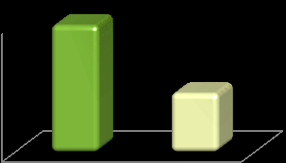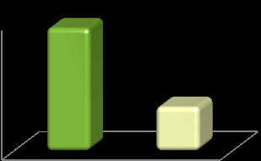

0
10
20
30
40
50
D0
D28
49.7
23.1
Среднее число ретенционных лейонов

***
-
53.5
%
0
5
10
15
20
25
D0
D28
23.9
8.6

Среднее количество воспалительных поражений

***
-
%
64.1

Изменение количества ретенционных поражений от D0 до D28 (***: p<0,001 по сравнению с D0 - тест Стьюдента)

Изменение количества воспалительных поражений от D0 до D28 (***: p<0,001 по сравнению с D0 - тест Стьюдента)

Общая эффективность
Улучшение или исчезновение ретенционных поражений в 98,7% случаев через 28 дней.

Косметические свойства и переносимость
Хорошая переносимость препарата Sébium Sérum у 78,1% испытуемых.

Косметические свойства Sébium Sérum были оценены по достоинству, а состояние кожи улучшилось

Cicabio Creme

Оценка восстанавливающих свойств CICABIO CRÈME при незаживающих поражениях кожи

Франция 2017 (BI561 V3) - 161 субъект

Руководитель клинического проекта: Desby Gayraud F.

В данном исследовании был проанализирован 161 субъект (средний возраст 49,2 года, от 18 до 88 лет), которым 71 врач общей практики из Франции выписал рецепт на Cicabio Crème в связи с повреждением кожи (52,8%), одной/несколькими трещинами (20,5%), шрамами/швами (18,6%) или полуслизистым поражением (8,1%).

Клиническая оценка
После применения Cicabio Crème в течение 14 дней интенсивность объективных и субъективных признаков оцениваемых поражений уменьшилась в среднем на 78% для покраснения, 82% для отека, 91% для нагревания, 79% для ощущения боли, 86% для чувства дискомфорта/ стянутости и 79% для зуда.

1
,
8
1
,
1
1
,
7
1
1
,
5
8
0
,
0
,
9
0
,
4
0
,
4
0
,
2
0
,
0
5
1
5
,
1
2
,
5
2
Покраснение
Отек
D0
D1
D2
D7
D14
-
%
78
-
82
%
***

***

Средняя интенсивность объективных признаков во время визитов на Д0, Д1, Д2, Д7 и Д14 (***: p<0,001 по сравнению с Д0 - тест Chi 2)

1
,
1
1
,
4
1
,
2
1
4
,
1
,
1
4
,
1
1
,
8
,
3
1
,
0
8
,
1
1
,
1
5
1
0
,
3
0
,
5
0
,
8
0
,
6
0
,
1
3
,
0
0
,
3
,
3
0
0
0
,
5
1
1
5
,
2
,
2
5
Ощущение тепла
Ощущение боли

Чувство дискомфорта/ стеснения
Зуд
D0
D1
D2
D7
D14
-
%
91
-
79
%
-
%
86
-
%
79
***
***

***

***

Средняя интенсивность субъективных признаков во время визитов на Д0, Д1, Д2, Д7 и Д14 (***: p<0,001 по сравнению с Д0 - тест Chi 2)

Субъективная оценка
Более того, значительное увеличение успокаивающего эффекта на 44,7% наблюдалось на D14 по сравнению с D1. Восстановление кожи продолжалось у 31,6% испытуемых, а у 3,3% было продвинутым по сравнению с D1. Почти у 80% испытуемых через 14 дней восстановление было продвинутым или полным. Внешний вид кожи в исследуемой области значительно улучшился со временем, независимо от типа раздражения, через 14 дней. Толщина струпьев была от толстой до тонкой у 35,5% испытуемых на Д1 и от тонкой до несуществующей у 85,4% испытуемых на Д14. Площадь раздраженного участка не изменилась у 89% испытуемых на Д1 и уменьшилась вдвое или исчезла у 77% испытуемых на Д14.

Общая эффективность и переносимость
После использования Cicabio Crème в течение 14 дней 85,9% испытуемых оценили общую эффективность продукта как хорошую или отличную.
Переносимость была очень хорошей у всех испытуемых.

Оценка эффективности и переносимости CICABIO CRÈME после лазерного лечения

Китай 2015 (BI561 V3) - 82 испытуемых.
Руководитель клинического проекта: Fauger A.
Эффективность и переносимость крема Cicabio Crème оценивалась на 82 китайских женщинах сразу после аблативного фракционного лазера (CO2 или эрбиевый лазер) в сравнении с контрольным продуктом в течение 28 дней. 41 испытуемая в группе Cicabio Crème (средний возраст 29,6 лет от 20 до 62 лет) и 41 в контрольной группе (средний возраст 32,1 года. от 20 до 49 лет) были проанализированы.



0.6
8
,
2
1.9
0.2
0.5
3.8
2.4
0.1
0
1
2
3
4
5
6
7
Immediately after laser
D3
D7
D28
Itching intensity
3.1
5.3
4.6
2.1
3.8
6.1
4.5
1.7
0
1
2
3
4
5
6
7
Immediately after laser
D3
D7
D28
Dryness intensity
Интенсивность сухости сразу после лазера, на D3, D7 и D28

Интенсивность зуда сразу после применения лазера, на D3, D7 и D28

5.4
1.5
0.4
0.1
5.8
2.8
1.0
0.3
0
1
2
3
4
5
6
7
Immediately
after laser
D3
D7
D28
Burn sensation intensity

5.5
1.0
0.02
0.05
5.4
2.9
0.7
0.03
0
1
2
3
4
5
6
7
Immediately
after laser
D3
D7
D28
Pain intensity

Интенсивность боли сразу после лазера, на D3, D7 и D28 Ощущение жжения сразу после лазера, на D3, D7 и D28

Толерантность
Cicabio Crème продемонстрировал хорошую переносимость сразу после лазерного лечения.

Cicabio Pommade

Финляндия 2019 (BI631 V2) - 25 субъектов

Руководитель клинического проекта: Fauger A.

Среди 30 включенных субъектов, эффект Cicabio Pommade при последующем уходе за татуировкой был оценен на 25 субъектах в течение 14 дней. Исследуемая популяция состояла из 64% женщин и 36% мужчин, средний возраст 36,8 лет (диапазон от 20 до 68).

Оценка объективных признаков тату-художником
Качество восстановления кожи было оценено как хорошее или отличное у 88% испытуемых.
Покраснение и отек полностью исчезли у всех испытуемых через 14 дней после исследования.

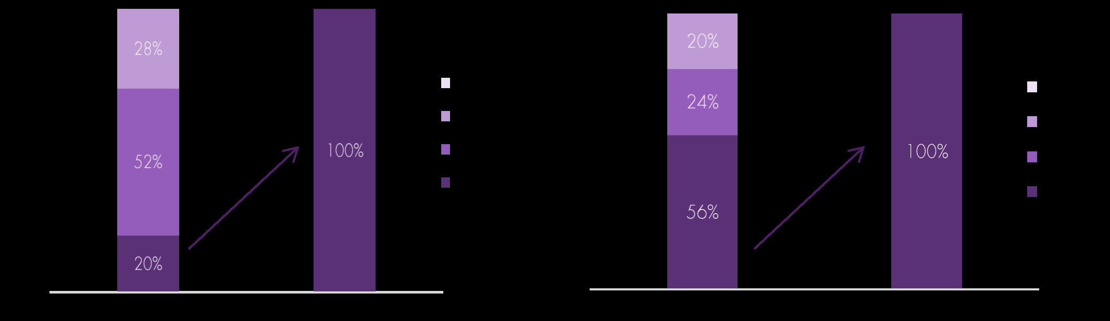
Эволюция отека между D0 и 24

Эволюция покраснения между D0 и 24

Субъективная оценка
На D1, после нанесения Cicabio Pommade на татуировку:
▪ успокаивающий эффект отмечают 92% испытуемых
▪ увлажняющий эффект отметили 100% испытуемых.
Эти эффекты сохранились на D7 и D14.
Все субъективные признаки (боль, жжение, зуд, покалывание) уменьшились или исчезли на Д7 и Д14.
После 14 дней исследования 100% испытуемых оценивают качество восстановления татуировки как хорошее или отличное.
По сравнению с предыдущим восстанавливающим продуктом (эталонным продуктом), 87% испытуемых считают исследуемый продукт идентичным или превосходным.
Через 14 дней 92% испытуемых удовлетворены Cicabio Pommade. 88% испытуемых хотели бы продолжать использовать Cicabio Pommade.
Cicabio Pommade и будут рекомендовать его.

Толерантность
Cicabio Pommade очень хорошо переносится 87% испытуемых

Эффект приемлемости и эффективности CICABIO POMMADE после эпизиотомии или спонтанного разрыва промежности.

Польша 2019 (BI631 V2) - 33 субъекта
Руководитель клинического проекта : Fauger A.

Приемлемость и эффективность Cicabio Pommade после эпизиотомии или спонтанного разрыва промежности (52% и 48% соответственно) были оценены на 33 женщинах, средний возраст которых составил 29 лет (диапазон от 18 до 39).

Успокаивающий и восстанавливающий эффект:
Через 7 дней эффективный или очень эффективный успокаивающий эффект Cicabio Pommade был отмечен у 97% испытуемых.
Через 14 дней успокаивающий эффект был отмечен у 100% испытуемых. Что касается восстановительного процесса, было отмечено значительное
Улучшение до полного восстановления было отмечено исследователем у 76% и 100% испытуемых через 7 и 14 дней соответственно.

Субъективная эффективность:
Статистически значимое снижение всех оцениваемых признаков дискомфорта было отмечено с 3 дня исследования и на протяжении всего исследования.

Динамика субъективных признаков на Д0, Д3, Д7 и Д14 (***: p<0,001 по сравнению с Д0 - парный t-тест или тест Вилкоксона в соответствии с данными)
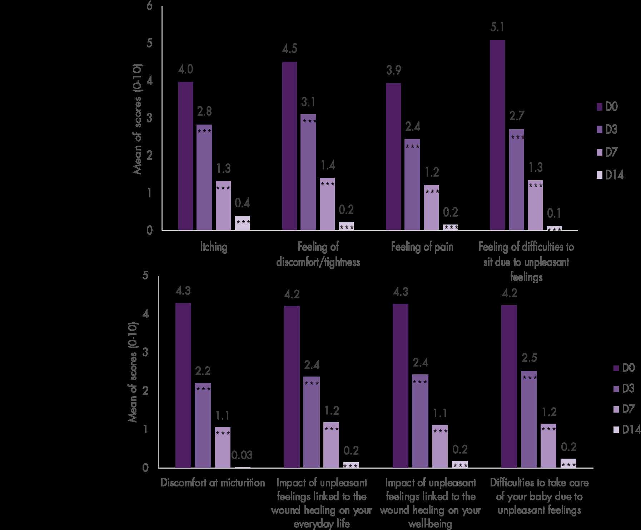

Глобальная эффективность и переносимость
После 14 дней применения Cicabio Pommade оценили 94% испытуемых. В целом, 97% испытуемых оценили эффективность препарата как хорошую или отличную.
Cicabio Pommade очень хорошо переносился в течение 14 дней исследования, на эпизиотомии или спонтанных шрамах от разрывов промежности (на закрытых ранах).

Оценка эффективности и переносимости CICABIO POMMADE на обожженной солнцем коже.

Испания 2016 (BI631 V1) - 10 испытуемых

Руководитель клинического проекта: Fauger A.
Эффективность и переносимость Cicabio Pommade при солнечных ожогах кожи оценивались на 10 испытуемых (7 женщин и 3 мужчин), средний возраст которых составил 41,96 лет (диапазон от 19 до 60 лет).

Клиническая эффективность
После 15 дней применения продукта:
▪ у 90% испытуемых исчезли изменения на коже,
▪ было выявлено значительное снижение TEWL на 34,5%, что свидетельствует об улучшении барьерной функции кожи,
▪ значительное уменьшение эритемы на 19,1%,

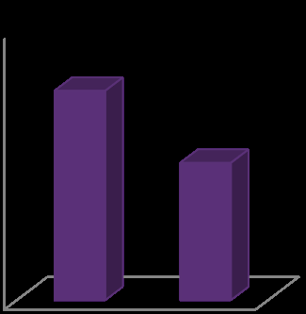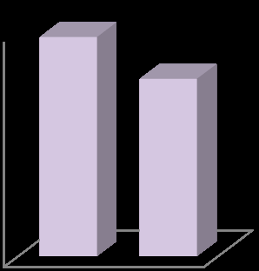

0
5
10
15
11.6
7.6
*
D0
D15
-
%
34.5

0
100
200
300
400
500
D0
D15
488
395
**
Развитие эритемы

-
19.1
%

D0 D15
Динамика трансэпидермальной потери воды на D0 и D15 (*: p<0,05 по сравнению с D0 - тест Вилкоксона)
Эволюция эритемы на D0 и D15 (**: p<0,01 по сравнению с D0 - тест Вилкоксона)

Субъективная оценка
После 15 дней применения эффективность Cicabio Pommade была значительной для 80% испытуемых, а успокаивающее и восстанавливающее действие - для 70% испытуемых.
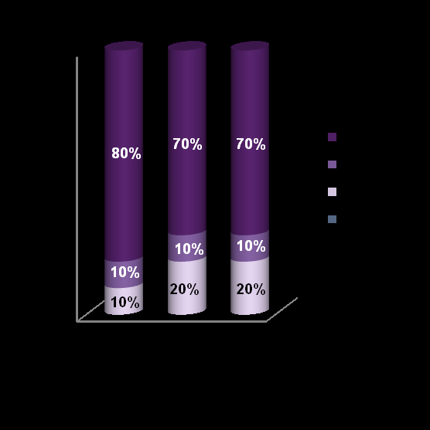
Субъективное восприятие на D15

В целом, 100% испытуемых высоко оценили продукт. Cicabio Pommade был признан приятным в использовании всеми испытуемыми. Все испытуемые рекомендовали бы продукт, а 90% купили бы его.
Толерантность
Толерантность была очень хорошей для всех испытуемых.

Клиническая оценка репаративного эффекта и переносимости CICABIO POMMADE после дерматологических операций.

Польша 2016 (BI631 V1) - 33 субъекта.

Руководитель клинического проекта: Desby Gayraud F.
Репаративный эффект и переносимость Cicabio Pommade оценивались после микрохирургических операций на 33 взрослых субъектах (средний возраст 41 год, от 21 до 62 лет) в Польше.

Оценка репаративной эффективности
После 14 дней применения препарата параметры, отражающие репаративный эффект, значительно снизились по сравнению с D0 (p<0,0001, тест Anova), в среднем на 60% для неровности кожи, 72% для шероховатости кожи, 58% для неоднородности кожи, 58,5% для цвета кожи и 56% для степени поражения.
Неровность кожи
Шероховатость кожи
Неоднородность кожного покрова

6
,
7
,
6
4
,
5
5
,
6
4
,
3
2
0
2
4
6
8
10
6
,
5
,
4
5
,
4
5
3
7
,
8
,
1
0
2
4
6
8
10
7
5
,
6
3
,
5
,
5
7
,
4
3
0
2
4
6
8
10
***

***

***

***

***

***

***

***

***

***

***

***

-
60
%

-
72
%

-
58
%

D0 D2 D4 D7 D14 D0 D2 D4 D7 D14 D0 D2 D4 D7 D14

Степень поражения

Цвет кожи
7
,
8
6
,
6
5
,
5
4
,
8
3
,
4

***

***

***

***

-
56
%

,
5
6
5
5
,
4
,
8
4
,
1
2
,
7
0
2
4
6
8
10
***

***

***

***

-
58.5
%

10
8
6
4
2
Изменение различных параметров восстановления кожи в зависимости от посещения (***: p<0.0001 по сравнению с D0 - тест Anova)
После 14 дней применения. исследуемый продукт способствовал полному восстановлению поражения у 83% испытуемых, способствовал нормальной или продвинутой фазе восстановления кожи у 93% испытуемых.

Косметические свойства
Cicabio Pommade был высоко оценен испытуемыми за его косметические свойства, в частности, за питательный эффект и простоту применения (97%). 100% испытуемых сочли продукт приятным в использовании, а 82% из них хотели бы использовать его снова.

Толерантность
Переносимость была очень хорошей у всех испытуемых.

Оценка CICABIO POMMADE на несквозных поверхностных поражениях кожи.

Франция 2014 (BI631 V1) - 700 субъектов.

Руководитель клинического проекта: Fauger A.

Данное исследование представляло собой анализ 700 испытуемых (средний возраст 54,5 года, от 18 до 93 лет), которым был выписан рецепт на препарат Cicabio Pommade
на Cicabio Pommade 283 врачами, практикующими во Франции, по поводу ирритативного дерматита (26%) или после дерматологической процедуры (74%), которая вызвала незаживающие поверхностные поражения.

Оценка эффективности испытуемыми
После использования Cicabio Pommade в течение 14 дней интенсивность оцениваемых параметров улучшилась в среднем на 79% для покраснения, 93% для отека, 98% для ощущения тепла, на 94% для ощущения боли, 79% для зуда и 91% для ощущения дискомфорта/стеснения.
Средняя интенсивность объективных признаков на D0, D2, D6, D10, D14 (***: p<0.0005 по сравнению с D0 - тест Стьюдента)
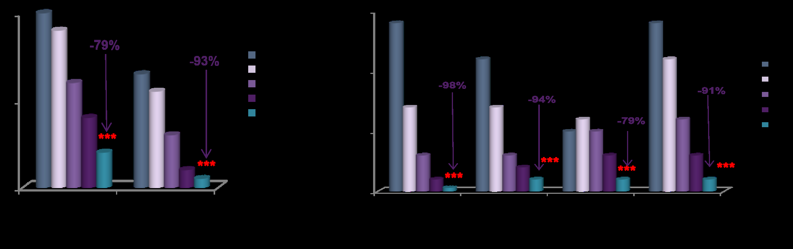
Средняя интенсивность субъективных признаков на D0, D2, D6, D10, D14 (***: p<0.0005 по сравнению с D0 - тест Стьюдента)

Значительный или очень значительный успокаивающий эффект был отмечен у 46,7% (*: p<0,05 , **: p<0,01, тест МакНемара) испытуемых от испытуемых с D2 и у 79,1% испытуемых через 14 дней.
Восстановление кожи продолжалось у 55,6% испытуемых и было почти завершено у 1,9% с D2 или завершено у 85,2% испытуемых на D14.
Толщина струпьев была тонкой или отсутствовала у 78,1% испытуемых с D2 и у 96,6% испытуемых на D14.

Общая эффективность и переносимость:
После использования Cicabio Pommade в течение 14 дней 93,5% испытуемых оценили общую эффективность продукта как
от хорошей до отличной. Мазь понравилась 96,5% испытуемых, а 95,9% хотели бы использовать ее снова.
В целом, толерантность была хорошей по всем предметам.

Cicabio Lotion spray

Переносимость CICABIO LOTION SPRAY у лиц с ветряной оспой

Грузия 2019 (BI762 V1) - 30 субъектов
Руководитель клинического проекта: Бергера-Вирассаминайк А.
Переносимость спрея Cicabio Lotion была оценена на 30 испытуемых (средний возраст 5,6 лет, от 3 до 9 лет), заболевших ветряной оспой. Большинство испытуемых были мужского пола (60%), а поражения исчезли в среднем за 12,4 дня.

Клиническая оценка
Через 14 дней симптомы, связанные с ветряной оспой (макулы, папулы, волдыри, зуд), значительно уменьшились (тест Стьюдента, Вилкоксона, Макнемара и Стюарта-Максвелла в соответствии с данными). В конце исследования ни у одного испытуемого не было обнаружено ни одного из этих симптомов.

7
,
4
***
0
0
1
2
3
4
5
6
7
8
D0
D14
Среднее число
-
100
%
Среднее число
7
,
6
***
0
,
6
0
1
2
3
4
5
6
7
8
D0
D14
-
92
%
Количество папул на D0 и D14 (***: p<0,001 по сравнению с D0)

Количество макул на D0 и D14 (***: p<0,001 по сравнению с D0)

***
11
,
1
***
0
,
8
0
10
20
30
40
Среднее число

-
100
)
mm
-
76
%

-
98
%

***
0
-
100
%

D0 D14 D0 D14
Количество волдырей на D0 и D14 (***: p<0,001 по сравнению с D0
Интенсивность зуда на D0, D7 и D14 (***: p<0,001 по сравнению с D0)

Субъективная оценка
После 14 дней применения 96,7% легальных гарднеров посчитали, что спрей Cicabio Lotion эффективно подсушил волдыри, для 93,1% испытуемых быстро снял зуд и для 96,6% оправдал подсушивающее действие. 96,6% родителей хотели бы приобрести продукт, несмотря на цену, и 100% из них довольны продуктом.

Толерантность
На D14 спрей-лосьон Cicabio был признан очень хорошо переносимым для 96,7% испытуемых и хорошо переносимым для 3,3%.

Оценка эффективности и переносимости CIABIO LOTION SPRAY для ухода за пуповиной у новорожденных детей

Испания 2019 (BI762 V1) - 25 предметов

Руководитель клинического проекта: Polena H.

Эффективность и переносимость спрея Cicabio Lotion для ухода за пуповиной оценивались в рамках обсервационного исследования в Испании с участием 25 новорожденных (56% женщин и 44% мужчин).

Клиническая эффективность
Применение спрея Cicabio Lotion на пуповине с момента рождения показало:
- улучшение состояния кожи с полным исчезновением клинических признаков, таких как эритема, отек, сочится, кровоточит и грануляционная ткань,
- среднее время отделения пуповины после ежедневного применения препарата составило 5,2 дня,
- подсушивающий и очищающий эффекты способствовали отделению пуповины и заживлению раны.
В целом, исследователи обнаружили, что продукт обладает подсушивающим и очищающим эффектом. Они обнаружили, что продукт способствует заживлению раны и хорошо переносится с момента рождения. Наконец, по мнению исследователей, продукт подходит для ухода за пуповиной и является удовлетворительным.


%
100
%
100
%
100
100
%
%
100
100
%
%
100
0
%
20
%
40
%
60
%
80
%
100
%
D10
D30
Продукт обладает подсушивающим эффектом
Продукт оказывает очищающее действие
Продукт способствует отделению пуповины
Продукт способствует заживлению ран
Продукт хорошо переносится с рождения
Продукт подходит для ухода за пуповиной
В целом, продукт удовлетворительный

Общая оценка продукта исследователями на D10 и D30

Субъективная эффективность
Большинство родителей были удовлетворены его эффективностью, подсушивающим эффектом на пуповине, способствованием отделению пуповины и уменьшением раздражения. Таким образом, в целом продукт был удовлетворительным: он приятен и подходит для ухода за пуповиной, спрей удобен и прост в использовании.

Толерантность
По мнению педиатров, переносимость продукта с рождения была от хорошей до очень хорошей. По мнению всех родителей, продукт хорошо переносился ребенком и не вызывал раздражения кожи.

Все полученные результаты свидетельствуют о высокой удовлетворительной эффективности лосьона-спрея Cicabio и обосновывают его место в показаниях к применению при уходе за пуповиной новорожденных с момента рождения.

Cicabio
Lotion

Оценка субъективной эффективности CICABIO LOTION и CICABIO SPF50+ ("VARIPACK") при ветряной оспе

Франция 2017 (BI569 V3) (BI689V1) - 45 субъектов.

Руководитель клинического проекта: Полена Х.

Субъективная эффективность лосьона Cicabio и Cicabio SPF50+ ("VARIPACK") оценивалась у 45 субъектов с ветряной оспой с точки зрения улучшения клинических признаков и косметических свойств.

На D6, после 6 дней применения CICABIO LOTION (D0-D6)
восстанавливающий и подсушивающий эффекты значительно увеличились (***: p<0,0001 по сравнению с D1 - тест Вилкоксона) на 54% и 25%, соответственно. Интенсивность симптомов оцениваемых поражений значительно снизилась:



1.8
1.3
1.4
2.1
1.5
1.7
1.3
0.6
0.7
0
1
2
3
Интенсивность поражения
Боль
Зуд
D0
D1
D6
**
*

**
*

**
*

-
%
38.1

-
60
%

-
58.8
%

Средняя интенсивность клинических признаков на Д0, Д1 и Д6 (***: p<0,0001 по сравнению с Д1 - тест Вилкоксона)

На D14, после 7 дней применения CICABIO SPF50+ (D7-D14)
Восстановление и внешний вид кожи значительно улучшились на 50% и 35,1% по сравнению с D7, соответственно (***: p<0,0001 по сравнению с D1, тест Вилкоксона). Интенсивность симптомов оцениваемых поражений значительно снизилась:



1.6
0.8
0.8
1.0
1.4
0.4
0.5
1.0
0.8
0.1
0.1
0.6
0
1
2
3
D7
D8
D14
**
*

**
*

**
*

*

*
*

*
*

*

-
%
50

-
%
87.5

-
%
87.5

-
40
%

Интенсивность поражения Боль Зуд Коричневые пятна
Средняя интенсивность клинических признаков на D7, D8 и D14 (*: p<0.05, ***: p<0.0001 по сравнению с D7 - тест Вилкоксона)

Общая эффективность
На D6, после 6 дней применения лосьона Cicabio (D0-D6), продукт понравился 80% испытуемых, а 93,3% оценили его общую эффективность как хорошую или отличную.
На D14, после 7 дней применения CICABIO SPF50+ (D7-D14), продукт понравился 92,1% испытуемых, а 81,5% оценили его общую эффективность как хорошую или отличную.

Толерантность
Переносимость обоих продуктов была очень хорошей для всех испытуемых.

Cicabio SPF50+

Оценка защитного и восстанавливающего эффекта новой формулы CICABIO SPF50+ на модели поствоспалительной гиперпигментации.

Франция 2019 (BI689 V2) - 30 испытуемых

Руководитель клинического проекта: Десби Гайро Ф.

Эффективность и переносимость Cicabio SPF50+ для восстановления кожи и фотозащитного эффекта на модели поствоспалительной гиперпигментации (PIH) оценивались на 30 испытуемых (средний возраст 36,8 лет, от 19 до 49), в сравнении с восстанавливающим продуктом (Cicalfate) и восстанавливающим и фотозащитным продуктом (Cicaplast Balm B5 SPF50).



PIH m
odel

D1: MED

determination

D2

baseline state)
(
:
stripping,
products
application
and
UV
exposure

MED
(1.5
)

Products
application

on
the
test areas

from D2 to D9
and
evaluation
visits

on D3, D4,
D5, D9

D30: evaluation of the test
area
s (21 days after the
last product application)

Эффективность в отношении восстановления кожи
Для оценки восстановления кожи были проанализированы TEWL и клинический балл эритемы:
Cicabio SPF50+ и Cicaplast Balm B5 SPF50 показали меньшее увеличение TEWL по сравнению с Cicalfate; это указывает на то, что оба средства были более эффективны, чем Cicalfate на ранних стадиях заживления ран.
Cicabio SPF50+ и Cicaplast Balm B5 SPF50 дали меньшую клиническую оценку эритемы, чем Cicalfate и контрольное состояние в значительной степени.

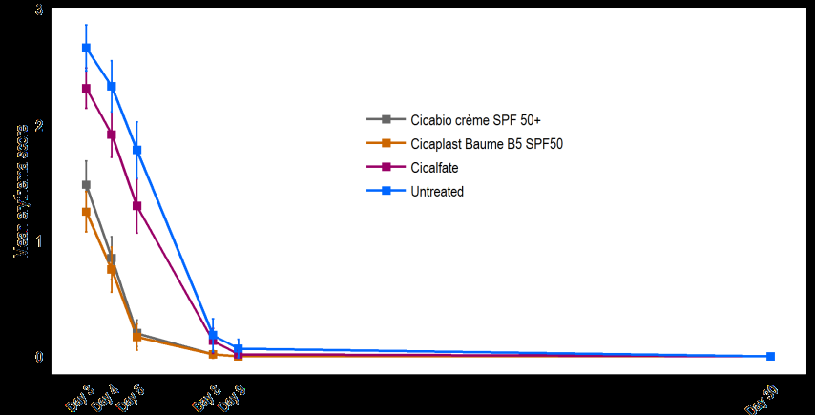

Динамика среднего клинического балла эритемы в зависимости от лечения на D3, D4, D5, D8, D9 и D30 (p<0,0005 по сравнению с D3 для Cicabio SPF50+ - тест Стьюдента или Вилкоксона)

Эффективность в отношении профилактики ПИГ
Что касается колориметрических измерений, Cicabio SPF50+ оказывал аналогичный защитный эффект на PIH, чем Cicaplast Balm B5 SPF50 после 30 дней использования. Эффект значительно (*: p<0,05, тест Стьюдента или Вилкоксона) отличался от Цикальфата и контрольного состояния. Cicabio SPF50+ и Cicaplast Balm B5 SPF50 сохранили светлый цвет кожи, ограничили покраснение и желтизну кожи, не изменили цвет кожи между зонами, подвергающимися и не подвергающимися воздействию, и пигментацию кожи.

Толерантность
Cicabio SPF50+ очень хорошо переносился всеми испытуемыми.

Оценка эффективности и переносимости CICABIO SPF50+ у лиц, прошедших дермабразию кожи лица

Франция 2018 (BI689 V2) - 30 субъектов

Руководитель клинического проекта: Бержера-Вирассаминайк С.

Эффективность (успокаивающий и восстанавливающий эффект) и переносимость Cicabio SPF50+ оценивались на 30 испытуемых, прошедших дермабразию с помощью эстетической лазерной терапии. Большинство испытуемых имели фототип кожи III (67%), нечувствительную кожу (90%), средний возраст 59 лет (диапазон от 42 до 70).

Клиническая оценка
Cicabio SPF50+ (наносился с D1 по D4) показал на D4 значительное уменьшение эритемы и отека на 77% и 100% соответственно по сравнению с исходным состоянием D0 (сразу после эстетической лазерной процедуры).

77
3
,
2
,
5
,
8
1
1
27
,
0
,
87
0
1
2
3
4
D0
D1
D2
D3
D4
Показатель эритемы (0
-
4)
***
-

77
%

**
*

**
*

**
*

2
,
43
03
,
0
0
0
0
0
1
2
3
D0
D1
D2
D3
D4
Показатель отека (0
-

4)
-
%
100
**
*

**
*

**
*

**
*

Время (Дент D) Время (Дент D)

Показатели эритемы на D0, D1, D2, D3 и D4 (***: p<0,001 по сравнению с D0 - тест ANOVA)
Показатели отека на D0, D1, D2, D3 и D4 (***: p<0,001 по сравнению с D0 - тест ANOVA)

TEWL
При использовании Cicabio SPF50+ было обнаружено снижение (-10%) TEWL между D0 и D1, что свидетельствует о том, что исследуемый продукт быстро улучшил целостность кожного барьера после применения.

ColorFace
Cicabio SPF50+ показал значительное снижение (-23%) между D0 и D4 кожного покраснения на лице быстро после применения продукта и после эстетической лазерной процедуры

,
5
24
98
,
20
19
,
93
35
,
19
86
,
18
0
5
10
15
20
25
30
a* параметр
***

***

***

*

-

%
23

Время (Дент D)
a* параметр на D0, D1, D2, D3 и D4 (*: p<0.05, ***: p<0.001 по сравнению с D0 - тест ANOVA)

Толерантность
Cicabio SPF50+ очень хорошо переносился всеми испытуемыми после 5 дней применения. Нежелательных эффектов, связанных с продуктом, выявлено не был

Оценка субъективной эффективности CICABIO LOTION и CICABIO SPF50+ ("VARIPACK") при ветряной оспе

Франция 2017 (BI569 V3) (BI689 V1) - 45 субъектов

Руководитель клинического проекта: Полена Х.

Субъективная эффективность лосьона Cicabio и Cicabio SPF50+ ("VARIPACK") оценивалась у 45 субъектов с ветряной оспой с точки зрения улучшения клинических признаков и косметических свойств.

На D6, после 6 дней применения CICABIO LOTION (D0-D6)
восстанавливающий и подсушивающий эффекты значительно увеличились (***: p<0,0001 по сравнению с D1 - тест Вилкоксона) на 54% и 25%, соответственно. Интенсивность симптомов оцениваемых поражений значительно снизилась:

1.8
1.3
1.4
2.1
1.5
1.7
1.3
0.6
0.7
0
1
2
3
Интенсивность поражения

Боль
Зуд
D0
D1
D6
**
*

**
*

**
*

-
38.1
%

-
60
%

-
58.8
%

Средняя интенсивность клинических признаков на Д0, Д1 и Д6 (***: p<0,0001 по сравнению с Д1 - тест Вилкоксона)

На D14, после 7 дней применения CICABIO SPF50+ (D7-D14)
Восстановление и внешний вид кожи значительно улучшились на 50% и 35,1% по сравнению с D7, соответственно (***: p<0,0001 по сравнению с D1, тест Вилкоксона). Интенсивность симптомов оцениваемых поражений значительно снизилась:

1.6
0.8
0.8
1.0
1.4
0.4
0.5
1.0
0.8
0.1
0.1
0.6
0
1
2
3
Интенсивность поражения
Боль
Зуд
Коричневые пятна
D7
D8
D14
**
*

**
*

**
*

*

*
*

*
*

*

-
%
50

-
%
87.5

-
%
87.5

-
40
%

Средняя интенсивность клинических признаков на D7, D8 и D14 (*: p<0.05, ***: p<0.0001 по сравнению с D7 - тест Вилкоксона)

Общая эффективность
На D6, после 6 дней применения лосьона Cicabio (D0-D6), продукт понравился 80% испытуемых, а 93,3% оценили его общую эффективность как хорошую или отличную.
На D14, после 7 дней применения CICABIO SPF50+ (D7-D14), продукт понравился 92,1% испытуемых, а 81,5% оценили его общую эффективность как хорошую или отличную.

Толерантность
Переносимость обоих продуктов была очень хорошей для всех испытуемых.

Восстановление кожи и профилактика послевоспалительной гиперпигментации с помощью CICABIO SPF50+.

Франция 2016 (BI689 V1) - 30 испытуемых
Руководитель клинического проекта: Bergera-Virassamynaïk S.

Эффективность и переносимость Cicabio SPF50+ для восстановления кожи и защитного действия в отношении PIH оценивались на 30 испытуемых со средним возрастом 35,43 года (диапазон от 22 до 48 лет) в сравнении с восстанавливающим продуктом (Cicalfate) и фотозащитным продуктом (Photoderm Laser/SPOT SPF50+).

PIH m
odel

D
1
:

MED
determination
Baseline levels

D
2:
S
tripping
products
+
application+

UV
exposure

(1.5
DEM
)

From D2 to D8
:

products
application
on the test areas
and
evaluation
visits on
D2,D3,D4,D7,D8

evaluation of the test
area
s on D30 (22 days
after the last product
application)

Эффективность восстановления кожи
Значительное снижение TEWL между D2 и D8 было обнаружено при использовании Cicabio SPF50+ по сравнению с Cicalfate, что указывает на то, что Cicabio SPF50+ более эффективен, чем Cicalfate на ранних стадиях процесса заживления кожи.

Cicabio SPF50+ показал меньшую эритему от D2 до D8 по сравнению с Cicalfate по клинической оценке в значительной степени.

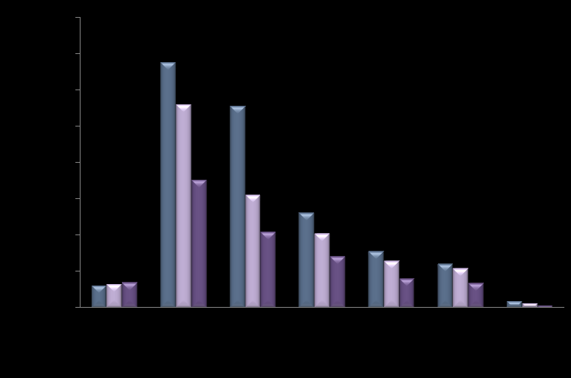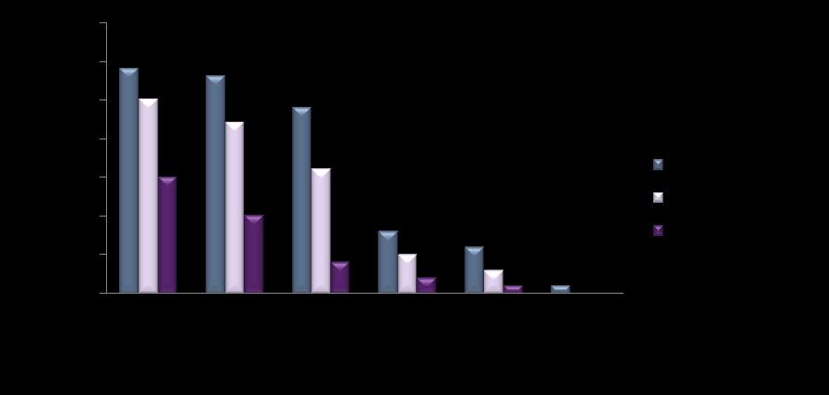

**

**

**

**

**

*

**

**

**

*
*

**

*

Значения TEWL от D1 до D30 (*: p<0.05, **: p<0.01 по сравнению с D2 - тест ANOVA)
Показатели эритемы от D2 до D30 (*: p<0,05, **: p<0,01 по сравнению с D2 - тест ANOVA)

Эффективность в отношении профилактики ПИГ
После 30 дней использования Cicabio SPF50+ продемонстрировал фотозащитное действие, аналогичное действию эталонного Photoderm Laser/SPOT SPF50+, как по результатам биофизических измерений, так и по результатам клинической оценки пигментации на тестируемых участках.

Толерантность
Cicabio SPF50+ хорошо переносился всеми испытуемыми.

Оценить интерес использования CICABIO SPF50+ на поверхностных, незаживающих поражениях кожи с риском образования рубцов и/или пигментных пятен после воздействия УФ-лучей

Франция 2016 (BI689 V1) - 1104 субъекта.

Руководитель клинического проекта: Десби Гайро Ф.

В данном исследовании было проанализировано 1104 человека со средним возрастом 55,4 года (диапазон от 18 до 93 лет), которые получили рецепт CICABIO SPF50+ от 298 дерматологов после дерматологических процедур (81,1%), или по поводу раздражающего дерматита (14,4%), или по другим показаниям (4,5%).

Клиническая оценка
После применения CICABIO SPF50+ в течение 14 дней интенсивность объективных и субъективных признаков оцениваемых поражений значительно снизилась, в среднем на 79% для покраснения, 92% для потливости, 100% для ощущения тепла, 100% для боли, 80% для зуда и 92% для чувства дискомфорта/ стянутости.

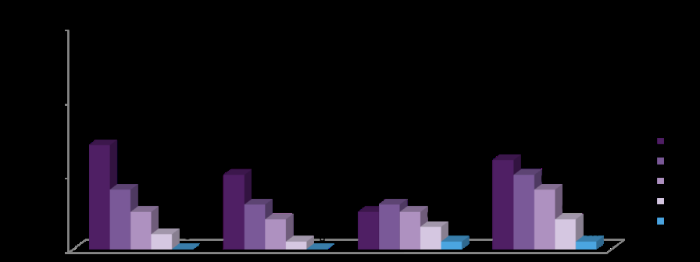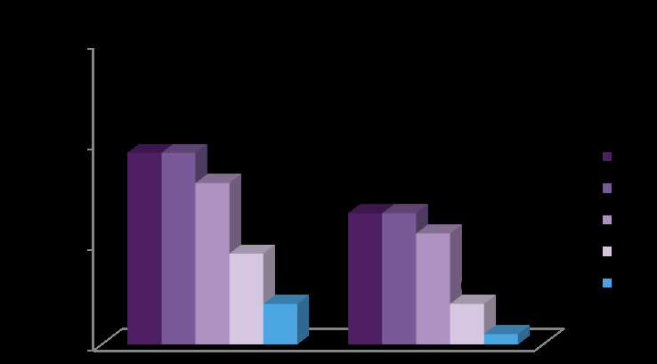

Покраснение

Отек

Чувство жара

Чувство дискомфорта/ стеснения

боль

Зуд

**
*

**
*

**
*

**
*

**
*

-
7
9
%

-
9
2
%

-
100
%

-
100
%

-
80
%

-
92
%

**
*

**
*

**
*

**
*

**
*

**
*

**
*

**
*

**
*

**
*

**
*

**
*

**
*

**
*

**
*

**
*

**
*

Изменение средней интенсивности субъективных признаков от Д0 до Д14 (***: p<0,001 по сравнению с Д0 - тест Шапиро-Уилка)

Изменение средней интенсивности объективных признаков от Д0 до Д14 (***: p<0,001 по сравнению с Д0 - тест Шапиро-Уилка)

Субъективная оценка
Значительный или очень значительный успокаивающий эффект был отмечен у 44,2% испытуемых после D1 и у 77,6% испытуемых (***: p<0,0001, тест Шапиро-Уилка) через 14 дней.
Восстановление кожи продолжалось у 45,5% испытуемых. Восстановление было продвинутым у 3,7% после D1 и почти полным или полным у 85,8% испытуемых через 14 дней.
Внешний вид кожи на исследуемом участке был почти нормальным или нормальным у 15,4% испытуемых с D1 и у 84,1% испытуемых после D14.
Толщина струпьев была толстой и тонкой у 54,2% испытуемых с D1 и тонкой или отсутствующей у 94,5% испытуемых на D14.
Объем раздраженной области был неизменным для 80,2% испытуемых на D1 и исчез для 59,8% испытуемых на D14.
Наличие коричневых пятен было значительным для 16,2% испытуемых на D1 (*: p<0,05, тест Шапиро-Уилка) и несуществующим для 62,6% на D14.

Общая эффективность и переносимость
После использования CICABIO SPF50+ в течение 14 дней 92,9% испытуемых оценили общую эффективность продукта как хорошую или отличную.
Переносимость была очень хорошей для всех испытуемых.

CICABIO SPF50+ STICK

Оценка реструктурирующего и восстанавливающего действия CICABIO SPF50+ STICK после стриппинга

Франция 2016 (BI733 V1) - 42 испытуемых
Руководитель клинического проекта: Десби Гайро Ф.
В данном исследовании реструктурирующее, успокаивающее и восстанавливающее действие Cicabio SPF50+ Stick оценивалось на 42 взрослых женщинах после стриппинга со средним возрастом 52 года от 22 до 72 лет.

Реструктурирующий, успокаивающий и восстанавливающий эффекты
Наряду с используемым протоколом, Cicabio SPF50+ Stick:
- показал хороший реструктурирующий эффект на кожный барьер вскоре после однократного применения продукта: значительное снижение TEWL (-54%) и реструктуризация кожного барьера на 41%,
- показал значительную восстанавливающую эффективность на D7, по мнению дерматолога, ответственного за исследование.

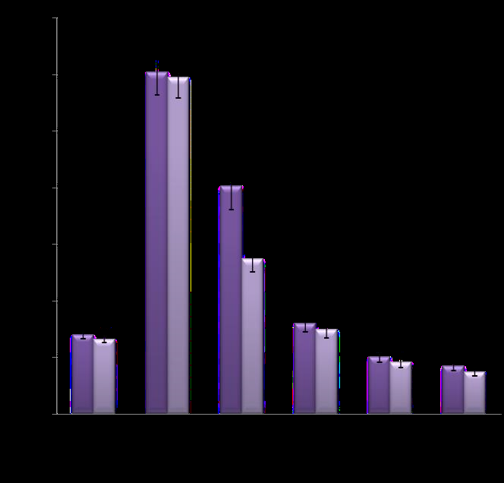
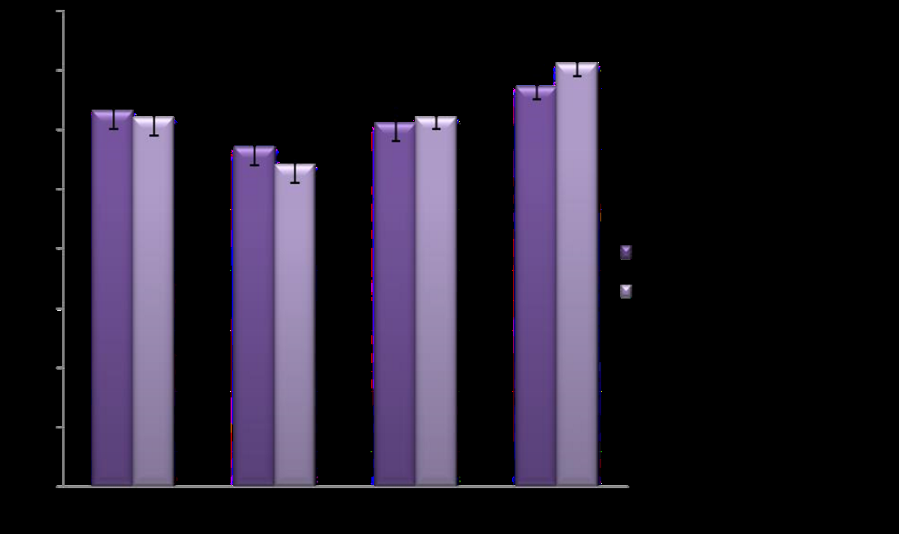


*

**
*

-
54
%

Показатель восстанавливающего эффекта на D0 после нанесения CICABIO SPF50+ Stick, а также на D3, D5 и D7 (*: p<0,05 по сравнению с D0 - тест Стьюдента).

Изменение значений TEWL после нарушения кожного барьера путем снятия и последующего нанесения CICABIO SPF50+ Stick (***: p<0,001 по сравнению с D0 - тест Стьюдента)

- вызвал значительное снижение параметра a* при колориметрическом измерении на D5 и D7 (*: p<0,05 и **: p<0,01, тест Стьюдента), что указывает на то, что кожа была менее красной и поэтому успокаивалась на D5.

Субъективная эффективность
Большинство испытуемых остались довольны стиком Cicabio SPF50+ Stick: кожа стала более увлажненной и восстановленной (89%).

Косметические свойства
Большинство испытуемых были удовлетворены косметическими свойствами Cicabio SPF50+ Stick, в частности, легкостью нанесения. 83% испытуемых оценили Cicabio SPF50+ Stick как приятный или очень приятный.

Толерантность
Cicabio SPF50+ Stick очень хорошо переносился испытуемыми.

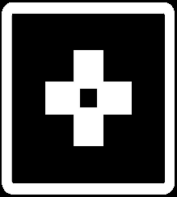

MEDI
-
SECURE

Medi-secure Atoderm Xereane 

Оценка эффективности и переносимости препарата ATODERM XEREANE при ксерозе, вызванном почечным диализом

Польша 2020 (BI755 V1) - 29 субъектов

Руководитель клинического проекта: Полена Х.

Эффективность и переносимость Atoderm Xereane оценивались после 28 дней применения препарата в клиническом исследовании под дерматологическим контролем на 29 испытуемых (средний возраст 62 года от 30 до 85 лет), находящихся на диализе не менее 3 лет в связи с почечной недостаточностью и имеющих ксероз по шкале Scaling, Roughness, Redness and Cracks (SRRC).

Клиническая оценка
После 28 дней применения препарата Атодерм Ксереан наблюдалось:
- значительное снижение общего балла по шкале SRRC на 83%,
- значительное снижение изолированных параметров: 91% для шелушения, 73% для шероховатости и покраснения, и 100% для трещин (*: p<0,05 для покраснения, ***: p<0,0001 по сравнению с D0, тест Вилкоксона),
- значительное уменьшение функциональных признаков: на 76% для бессонницы и 61% для зуда, используя 10-балльную визуальную аналоговую шкалу (VAS).
Средние показатели (0-16)

VAS (0-10)
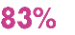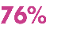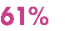
0.5
0.1
0
4
8
12
16

-

***

0.2
0.5
0.1
0.1
0
2
4
6
8
10

-

D0
D28
***

***

D0 D28 Бессонница Зуд
Средний балл зуда и бессонницы на Д0 и Д28 (***: p<0,0001 по сравнению с Д0 - тест Вилкоксона)

Средний балл SRRC на Д0 и Д28 (***: p<0,0001 по сравнению с Д0 - парный тест)

Качество жизни
Показатели DLQI продемонстрировали значительное улучшение качества жизни испытуемых на 50% после 28 дней применения препарата (***: p<0.0001, тест Вилкоксона, n=28).

Субъективная эффективность
90% испытуемых считают, что продукт эффективен или очень эффективен.
Косметические свойства
Все испытуемые были очень довольны косметическими свойствами Atoderm Xereane в отношении его текстуры, легкости нанесения, быстрого впитывания, запаха и остаточной защитной/блестящей пленки.

Толерантность
Атодерм Ксереан очень хорошо переносился всеми испытуемыми в течение всего периода исследования.

Оценка эффективности и переносимости препарата ATODERM XEREANE при диабетическом ксерозе

Маврикий 2020 (BI755 V1) - 40 субъектов

Руководитель клинического проекта: Полена Х.
Эффективность и переносимость препарата Атодерм Ксереан были оценены после 28 дней применения препарата в клиническом исследовании под дерматологическим контролем на 40 пациентах с диабетом (средний возраст 57 лет от 28 до 69 лет) с дискретным или умеренным ксерозом (по шкале SRRC).

Клиническая оценка
После 28 дней применения продукта Атодерм Ксереан показал:
- значительное снижение общего балла по шкале SRRC на 66%,
- значительное снижение изолированных параметров: 71% для шелушения и 61% для шероховатости (***: p<0,0001 по сравнению с D0, тест Вилкоксона),
- значительное снижение функциональных признаков: на 78% для зуда (n=40), 65% для боли (n=20) и 82% для бессонницы (n=20), используя 10-балльный VAS,
- значительное увеличение на 38% уровня гидратации кожи (n=30, **: p<0,001, парный тест),

2
,
4
4
,
1
4
8
,
,
0
9
5
,
0
9
,
0
0
2
4
6
8
10

VAS (0
-
10)
D0
D28
4
,
2
4
,
1
0
4
8
12
16
Средние показатели (0-16)
-

**
*

**
*

**
*

**

D0 D28 Зуд боль Бессонница
Средний общий балл SRRC на Д0 и Д28 (***: p<0,0001 по сравнению с Д0 - парный тест, n=30)

Динамика зуда, боли и бессонницы на Д0 и Д28 (**: p<0.001, ***: p<0.0001 по сравнению с Д0 - тест Вилкоксона и парный тест в соответствии с данными)

Качество жизни
Показатели DLQI продемонстрировали значительное улучшение качества жизни испытуемых на 71% после 28 дней применения препарата (***: p<0.0001, тест Вилкоксона).

Субъективная эффективность
100% испытуемых считают, что продукт эффективен или очень эффективен.

Косметические свойства
Все испытуемые были очень довольны косметическими свойствами Atoderm Xereane в отношении его текстуры, легкости нанесения, быстрого впитывания, запаха и остаточной защитной/блестящей пленки.

Толерантность
Атодерм Ксереан очень хорошо переносился всеми испытуемыми в течение всего периода исследования.

Оценка эффективности и переносимости препарата ATODERM XEREANE при ксерозе, вызванном химиотерапией

Грузия 2019 (BI755 V1) - 40 субъектов

Руководитель клинического проекта: Полена Х.
Эффективность и переносимость препарата Атодерм Ксереан были оценены после 28 дней применения препарата в клиническом исследовании на 40 испытуемых (средний возраст 59 лет от 18 до 23 лет) с ксерозом, вызванным химио- или гормональной терапией, согласно классификации Common Terminology Criteria for Adverse Event (CTCAE) v5.0, описательной терминологии для количественной или качественной оценки тяжести нежелательных явлений.

Клиническая оценка
После 28 дней применения Атодерм Ксереан показал:
- значительное снижение общего балла по шкале SRRC на 78%,
- значительное снижение изолированных параметров: 76% для шелушения и шероховатости, и 82% для покраснения и трещин в среднем (***: p<0.0001, тест Вилкоксона),
- значительное уменьшение ксероза в соответствии с системой CTCAE v5.0: 50% пациентов больше не имели ксероза, а у 95% пациентов состояние кожи либо улучшилось, либо полностью восстановилось,

5
,
5
1
,
2
4
8
12
16
Средние баллы (0-16)
-
16)
-
78.2
%

**
*

%
50
%
60
%
45
%
20
%
3
%
20
3
%
20
%
40
%
60
%
%
80
100
%
% предметов по степни
Степень 3
Степень 2
Степень 1
Отсутствие ксероза
**
*

Средний общий балл SRRC на Д0 и Д28 (***: p<0,0001 по сравнению с Д0 - парный тест)
Динамика оценок CTCAE на D0 и D28 (***: p<0,0001 по сравнению с D0 - тест Вилкоксона)

Качество жизни
После 28 дней применения Atoderm Xereane показатели DLQI значительно снизились на 80%, что соответствует положительному влиянию на качество жизни испытуемых (***: p<0.0001, тест Вилкоксона).

Субъективная эффективность
95% испытуемых считают, что препарат эффективен или очень эффективен.

Косметические свойства
Все испытуемые были очень довольны косметическими свойствами Atoderm Xereane в отношении текстуры, легкости нанесения, быстрого впитывания, запаха и остаточной защитной/блестящей/липкой/жирной пленки.

Толерантность
Атодерм Ксереан очень хорошо переносился всеми испытуемыми в течение периода исследования.

Medi-secure
Atoderm Palmakera

Оценка эффективности и переносимости препарата ATODERM PALMAKERA при синдроме "рука-нога

Грузия 2020 (BI746 V1) - 42 субъекта

Руководитель клинического проекта: Полена Х.
Эффективность и переносимость Атодерма Пальмакера были оценены в 56-дневном сравнительном исследовании по сравнению с плацебо под онкологическим контролем на 42 субъектах (средний возраст 63 года от 32 до 99 лет), начинающих противоопухолевое лечение, которое, как известно, вызывает синдром "рука-нога" (СРН).
Из 42 испытуемых, применявших Атодерм Пальмакера, через 56 дней:

Клиническая оценка
- по мнению исследователей, препарат был эффективен или очень эффективен у 97,4% испытуемых,
- У 7 из 42 испытуемых в период исследования развился HFS 1 степени, 4 испытуемых полностью восстановились в конце исследования,
- Во время исследования ни у одного из них не наблюдалось отека, кровотечения, волдырей или гиперпигментации; шелушение, сухость, гиперкератоз и онемение присутствовали незначительно.

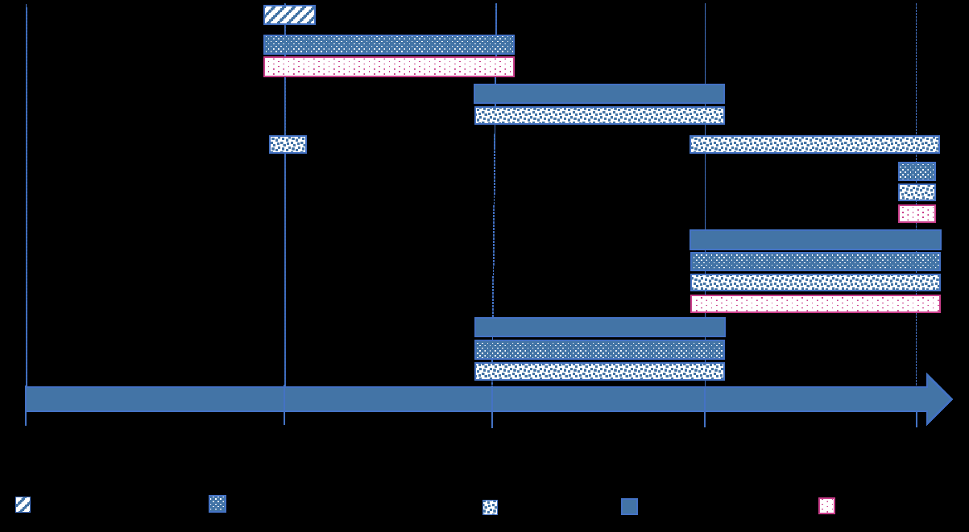

Клинические наблюдения за 7 испытуемыми, у которых развился HFS 1 степени

Качество жизни

Показатели DLQI на каждом визите оставались стабильными, что свидетельствует о том, что качество жизни испытуемых не пострадало за весь период исследования.

Субъективная эффективность
97,4% остались довольны Атодерм Пальмакера в целом в отношении увлажняющего, успокаивающего, комфортного и разглаживающего эффектов.

Косметические свойства
Все испытуемые высоко оценили способность Атодерм Пальмакера распределяться и проникать, а 97,8% из них оценили внешний вид и текстуру.

Толерантность
Атодерм Пальмакера очень хорошо переносился всеми испытуемыми.

Оценка эффективности и переносимости препарата ATODERM PALMAKERA на диабетической стопе

Маврикий 2019 (BI746 V1) - 30 субъектов

Руководитель клинического проекта: Полена Х.

Эффективность и переносимость Атодерма Пальмакера оценивались в течение 28 дней под дерматологическим контролем у пациентов с диабетом (средний возраст 56 лет, от 39 до 74 лет) с ксерозом стоп и сохраненной чувствительностью кожи.

Клиническая оценка
После 28 дней применения:
- По мнению дерматолога, Атодерм Пальмакера был эффективен или очень эффективен у 73% испытуемых.
- Атодерм Пальмакера показал статистически значимое снижение сухости на 30% и шелушения на 28%.

2
1
4
,
1
,
7
0
0
1
2
3
Сухость
Десквамация
Средний клинический показатель
D0
D28
***
*
-

28
%

-
30
%

Субъективная эффективность
Все испытуемые в целом остались довольны средством Atoderm Palmakera в отношении профилактики утолщения стопы и разглаживающего, увлажняющего, смягчающего и комфортного эффекта. 97% испытуемых были удовлетворены воздействием препарата на контур ногтей.

Косметические свойства
Все испытуемые высоко оценили внешний вид, текстуру, цвет и способность к распределению Атодерм Пальмакера, а 97% оценили его запах и способность к проникновению.

Толерантность
Атодерм Пальмакера очень хорошо переносился 93% испытуемых.

Medi-secure

Cicabio Restor 

Оценка эффективности и переносимости препарата CICABIO RESTOR при синдроме "рука-нога" 2 степени, вызванном химиотерапией

Грузия 2019 (BI746 V1) - 70 субъектов

Руководитель клинического проекта: Полена Х.
Эффективность и переносимость препарата Cicabio Restor оценивались в 28-дневном сравнительном исследовании в сравнении с плацебо (n=36, средний возраст 58 лет от 35 до 77) у пациентов с синдромом "рука-нога" (HFS) 2 степени (n=34, средний возраст 59 лет от 33 до 78), согласно классификации CTCAE v5.0, вызванным противоопухолевой (обычной химио- или таргетной) терапией.

Клиническая оценка
Из 34 субъектов, применявших Cicabio Restor, через 28 дней:

- почти 44,0% испытуемых представили поражения HFS 1 степени или не более по классификации CTCAE v5.0,

- 78,1% испытуемых либо улучшили, либо полностью восстановили состояние кожи,

- наблюдалось значительное уменьшение нескольких клинических признаков, связанных с HFS, в среднем на 71% для шелушения, 55% для гиперкератоза, 67% для эритемы, 71% для трещин/трещин, 89% для волдырей, 60% для отека, 100% для кровотечения, 50% для сухости и 67% для гиперпигментации по сравнению с оценками на визите включения (D0).

1
,
7
1
,
1
1
,
2
0
8
,
5
0
,
0
,
5
-
70.6
%

-
54.5
%

***

*

1
,
8
1
,
4
0
,
6
***

1
,
4
1
,
1
0
,
4
**

0
,
9
1
,0
0
,
7
0
,
6
0
,
1
0
,
4
-
88.9
%

-
60.0
%

***

*

*

-100.0% -50.0%



0
,
2
1
,
4
0
,
1
1
,0
0
0
,
7
*

**

1
,
2
0
,
9
0
,
4
***

*

Средние оценки клинических признаков, связанных с HFS на D0, D7 и D28 (*: p<0.05, **: p<0.01, ***: p<0.001 по сравнению с D0 - тест Вилкоксона или тест Anova в соответствии с данными)

Качество жизни
Показатели DLQI у 34 субъектов, применявших Cicabio Restor, снизились на 80,4%, что соответствует положительному влиянию на качество жизни субъектов.

Субъективная эффективность
Все клинические признаки (шелушение, гиперкератоз, трещины, волдыри и отек) и функциональные симптомы, связанные с поражением HFS, такие как боль, оцениваемые испытуемыми каждый день с D0 по D28, значительно улучшились по сравнению с результатами, полученными от испытуемых, применявших плацебо.

Толерантность
Cicabio Restor очень хорошо переносился всеми испытуемыми.

Medi-secure
Sensibio Erycontrol 

Оценка эффективности и переносимости SENSIBIO ERYCONTROL против акнеиформных поражений кожи, индуцированных противоопухолевым лечением

Грузия 2020 (BI745 V1) - 36 субъектов

Руководитель клинического проекта: Полена Х.

Эффективность и переносимость Сенсибио Эриконтрол оценивались в течение 56 дней в клиническом исследовании на 36 испытуемых (средний возраст 61 год от 22 до 77 лет), начавших противоопухолевое лечение, которое, как признано, вызывает кожные слабости, такие как акнеиформные поражения кожи.

Оценка клинической эффективности
После 56 дней применения продукта:
- Никаких акнеиформных поражений кожи, независимо от класса по классификации CTCAE v5.0, не наблюдалось во время контрольных визитов в рамках исследования,
- Покраснения, сухости, боли или зуда не наблюдалось во время контрольных посещений.

Субъективная эффективность
В целом, 100% испытуемых остались довольны Sensibio Erycontrol после 56 дней применения продукта. 94% испытуемых не отмечали акнеиформных поражений кожи или других физических/функциональных признаков в течение периода исследования, согласно данным ежедневного журнала. После D11 ни у одного испытуемого не было отмечено акнеиформных поражений кожи или каких-либо других проявлений чувствительности до конца исследования.

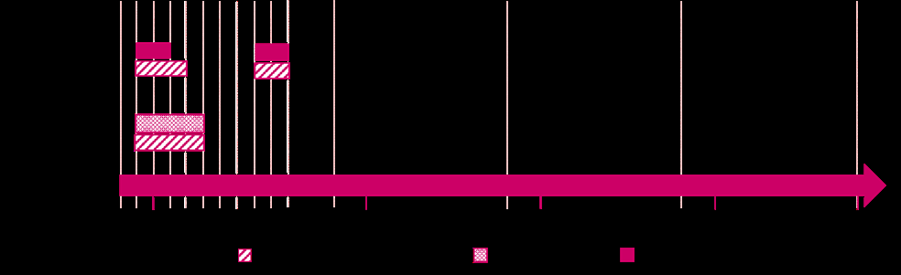

Период времени, в течение которого испытуемые сообщали о кожных слабостях в период исследования

Качество жизни
Оценка по шкале DLQI показала, что качество жизни испытуемых было стабильным на протяжении всего периода исследования.

Косметические качества
Более 90% испытуемых высоко оценили внешний вид, текстуру, способность к распределению и проникновению данного косметического средства.

Толерантность
Sensibio Erycontrol очень хорошо переносился 94,4% испытуемых.

